UNIVERSIDAD DEL NORTE
Departamento de Ingeniería Eléctrica y Electrónica

INFORME FINAL — PROYECTO FINAL (MAJOR CAPSTONE DESIGN)
Diseño de una plataforma de procesamiento y analítica de datos para el pronóstico del precio de la energía y el apoyo en la toma de decisiones

Autores:
Juan David Barceló Barraza — CC 1044606227 / Código 200181896
Rafael Andrés Dede Perdomo — CC 1043436500 / Código 200180841
Asesor(es):
José Daniel Soto Ortiz · Daniela María Charris Stand
Programa de Ingeniería Electrónica
Barranquilla, Colombia

Septiembre de 2026

Tabla de contenido
Tabla de contenido 2
1. Información principal del proyecto 3
1.1 Título del proyecto 3
1.2 Resumen ejecutivo 3
1.3 Costo total del proyecto 3
2. Introducción 4
3. Objetivos 5
3.1 Objetivo general 5
3.2 Objetivos específicos 5
4. Delimitación 5
4.1 Alcances 5
4.2 Limitaciones 6
4.3 Entregables 6
5. Revisión bibliográfica para el diseño en ingeniería 7
5.1 Planteamiento del problema 7
5.2 Descripción de avances tecnológicos 8
6. Descripción detallada del diseño en ingeniería 9
6.1 Problema 9
6.2 Análisis de requerimientos del cliente, restricciones y factores 9
6.3 Estándares, normas y regulaciones 10
6.4 Alternativas de solución 10
6.5 Evaluación y selección de la alternativa óptima 11
6.7 Análisis de riesgo del diseño definitivo 12
6.8 Diseño definitivo 12
7. Pruebas, resultados y análisis de resultados 17
7.1 Planeación del diseño del experimento 17
7.1.1 Instrumentación y validación 17
7.1.2 Marco normativo de las pruebas 17
7.2 Ejecución del plan experimental 18
7.3 Resultados 18
7.4 Análisis e interpretación de resultados 22
8. Análisis de impacto del proyecto 23
8.1 Impacto social 23
8.2 Impacto ambiental 23
8.3 Impacto legal y regulatorio 23
8.4 Impacto económico y financiero 23
9. Conclusiones y recomendaciones 23
10. Bibliografía (formato IEEE) 24
11. Anexos 26

Información principal del proyecto

Título del proyecto
Diseño de una plataforma de procesamiento y analítica de datos para el pronóstico del precio de la energía y el apoyo en la toma de decisiones.

Resumen ejecutivo
Resumen. El precio de bolsa de la energía eléctrica en Colombia se fija cada hora sobre una matriz mayoritariamente hidroeléctrica [1] y puede aumentar significativamente, prolongándose este incremento durante varias semanas en presencia del fenómeno de El Niño. Ante esta problemática, se diseñó una plataforma para adquirir y sincronizar datos públicos del mercado de energía, proporcionados por XM, y variables medioambientales, obtenidas de NOAA, caracterizarlos en los dominios temporal y frecuencial y pronosticar el precio de la energía con un horizonte de 24 a 72 h. Esto se realiza mediante un ensamble de seis modelos de predicción, tanto estadísticos como de aprendizaje automático, cuyas salidas se combinan por el método de regresión cuantílica. La plataforma calibra bandas de incertidumbre por inferencia conforme y alimenta un motor de decisión con dashboards adaptados a cada rol. El resultado del ensamble se validó fuera de muestra con los datos de enero a agosto de 2026, con el método de walk-forward en seis regímenes climáticos y la prueba de Diebold-Mariano. A 24 h el MAPE es 10,45 % frente a 15,81 % de la persistencia, con un error absoluto medio 27 % menor (p < 0,001); a 72 h, el MAPE es 16,85 % frente a 21,86 %. Avance global estimado: 74 %.
Abstract. The hourly spot price of electricity in Colombia is set on a mostly hydroelectric mix and can rise sharply for several weeks during El Niño. We designed a platform that acquires and synchronizes public market data from XM and environmental data from NOAA, characterizes them in the time and frequency domains, and forecasts the price 24 to 72 hours ahead with an ensemble of six statistical and machine learning models combined by quantile regression. The platform calibrates uncertainty bands with conformal inference and feeds a decision engine with role-based dashboards. The ensemble was validated out of sample on January-August 2026 data, with walk-forward evaluation across six climate regimes and the Diebold-Mariano test. At 24 hours the MAPE is 10.45 % versus 15.81 % for persistence, with a 27 % lower mean absolute error (p < 0.001); at 72 hours, 16.85 % versus 21.86 %. Estimated overall progress: 74 %.

Costo total del proyecto
Presupuesto del Anexo 1 [2], con honorarios según ACIEM [3] y ejecución estimada por prorrateo a la semana 9 de 16 (la divulgación se ejecuta en la semana 16). Financiación: $24.486.344 propia y $13.118.916 de la Universidad del Norte (detalle en el Anexo 6).
Tabla 1. Presupuesto aprobado y ejecución estimada a la semana 9 (COP).
Rubro | Aprobado (Anexo 1) | Ejecutado estimado | % ejecutado
Personal | $32.201.260 | $18.113.209 | 56,2 %
Materiales, equipos y herramientas | $3.160.000 | $1.777.500 | 56,2 %
Tecnología | $520.000 | $292.500 | 56,2 %
Infraestructura | $928.000 | $522.000 | 56,2 %
Transporte y logística | $296.000 | $166.500 | 56,2 %
Comunicación y divulgación | $500.000 | $0 | 0,0 %
Total | $37.605.260 | $20.871.709 | 55,5 %

Introducción
El Mercado de Energía Mayorista (MEM) en Colombia, administrado por XM, establece un precio de bolsa de la energía eléctrica para cada hora del día. Dado que cerca del 72 % de la generación proviene de centrales hidroeléctricas [1], este precio está condicionado por diversos factores, entre ellos los hidrológicos (como el nivel de los embalses y los aportes de los ríos) y su variabilidad asociada al fenómeno de El Niño. Esta dependencia de las condiciones hidrológicas y climáticas introduce altos niveles de incertidumbre en el comportamiento del precio. Por ejemplo, entre 2023 y 2024 el promedio diario osciló entre 107 y 2.499 COP/kWh [4]. Los agentes (vendedores y compradores) que participan en el mercado deben decidir sus operaciones hora a hora bajo esa incertidumbre. Por otro lado, los estudios sobre el pronóstico de precios eléctricos mediante series de tiempo evidencian que estas presentan saltos, estacionalidad múltiple y cambios de régimen [5].
Para pronosticar este tipo de series se usan principalmente tres familias de métodos [5], [6]: los modelos estadísticos, como ARIMA y sus extensiones con volatilidad GARCH, que explican el precio a partir de sus valores pasados y de variables externas; los modelos de aprendizaje automático, como los árboles de decisión potenciados; y las redes neuronales profundas diseñadas para series de tiempo. Todos se comparan contra una referencia mínima, la persistencia, que pronostica que el precio de cada hora será igual al de la misma hora del día anterior. Aunque es el pronóstico más simple posible, es difícil de superar en un mercado con un ciclo diario tan marcado como el colombiano; por eso un modelo solo aporta valor si su error es significativamente menor que el de la persistencia.
Con este proyecto se construyó una plataforma reproducible que adquiere y sincroniza a resolución horaria las series de tiempo provenientes de fuentes públicas que caracterizan el MEM colombiano. Con datos de enero de 2019 a agosto de 2026, las series se caracterizaron en tiempo y frecuencia para seleccionar variables predictoras. Con estas se compararon seis familias de modelos de predicción, que se combinaron en un ensamble cuyo error absoluto medio (MAE) a 24 h es 27 % menor que el de la persistencia. Un motor de decisión traduce el pronóstico y su incertidumbre en señales de comprar, vender o esperar según el rol del usuario, visibles en un dashboard. El trabajo sigue las cinco fases del Anexo 1 [2] (adquisición y caracterización, modelado, comparación formal y motor de decisión, imágenes de decisión y validación), con evaluación estrictamente fuera de muestra y la prueba de Diebold-Mariano [7], siguiendo las buenas prácticas del área de pronóstico de precios de electricidad [6].
El valor práctico de la plataforma no está solo en la exactitud del pronóstico. Un pronóstico puntual no indica cuánto confiar en él, y la literatura reciente advierte que un menor error no se traduce automáticamente en mejores decisiones de mercado [8]. Por eso el diseño incluye bandas de incertidumbre calibradas y un motor de decisión que se evalúa por la ventaja económica de sus recomendaciones, y no solo por el error del modelo que lo alimenta.

Objetivos

Objetivo general
Diseñar, implementar y validar una plataforma de procesamiento de datos que permita el análisis y pronóstico del precio de la energía en el mercado eléctrico colombiano para la toma de decisiones (avance: 74 %).

Objetivos específicos
• OE1. Adquirir, sincronizar y caracterizar temporal y espectralmente las series históricas de las variables del mercado, mediante técnicas de procesamiento de datos, para seleccionar variables predictoras. (100 %)
• OE2. Implementar y evaluar diferentes modelos de pronóstico del precio de bolsa, comparando precisión frente a persistencia, robustez, costo computacional e interpretabilidad. (90 %)
• OE3. Diseñar e implementar un motor de decisión que traduzca los pronósticos y su incertidumbre en señales de compra, venta o espera. (70 %)
• OE4. Validar el funcionamiento del motor para la toma de decisiones. (35 %)

Delimitación

Alcances
La Tabla 2 transcribe los alcances del Anexo 1 [2] y el estado de cada uno a la fecha.
Tabla 2. Alcances por objetivo específico (Anexo 1) y estado a la fecha.
Objetivo | Alcance | Estado
OE1 | 1. El análisis se basará exclusivamente en datos públicos disponibles.  2. Se entregará un pipeline de datos automatizado para la extracción y procesamiento de los datos provenientes de las fuentes públicas de XM (API REST) y SIMEM.  3. La sincronización e integración se hará mínimo a resolución horaria, e incluirá, entre otras, las siguientes variables: precio de bolsa, demanda, generación, volumen de embalses y aportes hídricos.  4. Se utilizarán datos históricos de enero de 2019 a agosto de 2026 de las variables mencionadas.  5. Se realizará una caracterización temporal y espectral de las series (estadísticas descriptivas, estacionalidad, periodograma) para identificar componentes armónicas dominantes. | Cumplido
OE2 | 1. Se realizará la extracción de características temporales compartidas (rezagos, promedios móviles, variables armónicas de calendario) para al menos 2 modelos.  2. La comparación de los modelos se hará con horizonte de 24 a 72 horas.  3. Se realizará la evaluación de los modelos utilizando métricas de precisión y error (MAE, RMSE y MAPE), persistencia, y costo computacional. | Cumplido (40 variables, 6 modelos)
OE3 | 1. El motor de decisión contará con reglas basadas en percentiles del precio y su incertidumbre, diferenciando el rol comprador y vendedor.  2. Se generará material visual de apoyo a la decisión: semáforo de compra/venta/espera, mapa de calor día-hora, bandas de incertidumbre y comparación real-vs-pronóstico, con sus metadatos (unidad, período, confianza, versión del modelo).  3. Se deberá incluir un dashboard que integre pronósticos, recomendaciones e imágenes de decisión.  4. La biblioteca de imágenes priorizará 4 a 5 tipos con validación funcional. | Motor y dashboard funcionales; biblioteca pendiente
OE4 | 1. La validación de la estrategia de recomendación se realizará mediante backtesting sobre datos históricos.  2. La validación del dashboard y las imágenes de decisión se realizará con una muestra de 3-5 usuarios mediante un cuestionario de comprensión. | Backtest hecho; usuarios pendiente

Limitaciones
La Tabla 3 transcribe las limitaciones del Anexo 1 [2].
Tabla 3. Limitaciones por objetivo específico (Anexo 1).
Objetivo | Limitación
OE1 | 1. No se garantiza acceso a datos operativos propietarios de empresas.  2. No se modelarán fenómenos de granularidad intra-horaria.  3. No se realizará el desglose de generación por tipo de recurso (hidráulica/térmica).
OE2 | 1. Las predicciones de corto plazo no se encontrarán fuera del intervalo de 24 a 72 horas.  2. No se explorarán modelos distintos a los encontrados en la literatura.
OE3 | 1. El sistema no ejecuta transacciones automáticas ni se integra con los sistemas de despacho de XM.  2. La validación con usuarios se hará con una muestra reducida, no como estudio formal de usabilidad.  3. No se realizará simulación estructural de nivel 2, es decir, no se construirá un modelo que simule el mecanismo físico y económico del despacho eléctrico colombiano.
OE4 | 1. La validación con usuarios no superará las 5 personas ni será un estudio formal de usabilidad.  2. La validación mediante backtesting se basa en datos históricos y no garantiza el desempeño ante condiciones de mercado no observadas previamente (cambios regulatorios o hidrológicos extremos fuera del rango histórico).

Entregables
Entregables del Anexo 1 [2], con su estado a la fecha:
• Anexo 1 – Formulación del proyecto (entregado).
• Dataset integrado y limpio (enero de 2019 – agosto de 2026) (entregado).
• Notebooks de análisis exploratorio y de modelado (entregados).
• Biblioteca de imágenes de apoyo a la decisión (en curso).
• Módulo de recomendación y resultados de backtesting (versión 1 funcional).
• Dashboard (versión 1 funcional).
• Informe final y repositorio en GitHub (repositorio activo; informe en elaboración).
• Informe de avance – Semana 10 (este documento).
• Manual de uso del motor de decisión – Semana 16 (borrador técnico).
• Informe final – Semana 16 (pendiente).
• Póster – Semana 16 (pendiente).
• Presentación final – Semana 16 (pendiente).
• Video – Semana 16 (pendiente).

Revisión bibliográfica para el diseño en ingeniería

Planteamiento del problema
El precio de bolsa colombiano se puede representar como una serie de tiempo a resolución horaria con saltos y cambios de régimen. De la plataforma de XM [4] se obtuvieron 66.576 muestras horarias entre enero de 2019 y agosto de 2026. En una revisión preliminar se encontró que la mediana del precio es 242,28 COP/kWh, pero el percentil 99 llega a 1.449,73 COP/kWh y el máximo a 2.675,65 COP/kWh: una cola larga que el promedio no describe apropiadamente.
La Figura 1 muestra el promedio diario del precio (cada punto de la curva resume las 24 horas de un día) entre 2019 y 2026. Las franjas de color marcan los episodios del fenómeno ENSO según el índice ONI de NOAA [9]: naranja para El Niño (ONI ≥ 0,5) y azul para La Niña (ONI ≤ −0,5). Los tramos de precio alto coinciden en buena parte con El Niño (2023-2024 y 2026). Sin embargo, el mayor pico, un promedio diario de 2.499 COP/kWh el 30 de septiembre de 2024, ocurrió con ONI neutro, cuando el volumen útil de los embalses era el más bajo de todos los septiembres de 2019 a 2025. Por tanto, el precio también depende de la hidrología acumulada, no solo del índice climático.
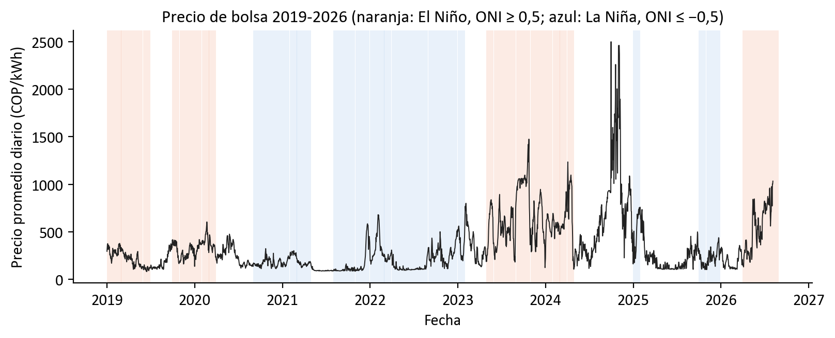
Figura 1. Precio de bolsa promedio diario entre 2019 y 2026. Franjas naranja: El Niño (ONI ≥ 0,5); franjas azules: La Niña (ONI ≤ −0,5). Fuente: elaboración propia con datos de XM y NOAA.
El problema impacta a generadores y comercializadores del MEM, en especial a empresas medianas sin herramientas analíticas: comprar en bolsa en la hora equivocada de un evento seco puede costar varias veces el precio típico. Ocurre todos los días y se agudiza en temporadas climáticas extremas [2]. Es un problema complejo de ingeniería (ABET) porque tiene requerimientos en conflicto (precisión frente a costo computacional e interpretabilidad), partes interesadas opuestas (el generador quiere obtener una alta ganancia y el comercializador, un precio bajo), múltiples disciplinas (señales, estadística, aprendizaje automático, mercado eléctrico, interfaces) y no tiene solución única: ningún modelo predomina en todos los regímenes (Sección 7).
Además, el diseño exigió tomar decisiones que la literatura no fija para este caso: qué variables construir a partir de las cinco series públicas (se adoptaron 40 y se descartaron más de una docena por redundancia o fuga de información; Tabla 11), qué familias de modelos combinar y con qué hiperparámetros (6 de las 15 familias evaluadas forman el ensamble de 24 h; Tabla 12), el rango de años del histórico, la forma de sincronizar series de resolución distinta y la codificación del ONI (Tabla 13). Cada decisión se tomó formulando alternativas, evaluándolas fuera de muestra y eligiendo con criterios explícitos (Sección 6.8).

Descripción de avances tecnológicos
El pronóstico de precios eléctricos (EPF, por sus siglas en inglés) migró de modelos econométricos univariados hacia modelos multivariados con selección de variables y redes profundas especializadas [5], [6]. En una primera etapa predominaron los modelos autorregresivos tipo ARIMA y sus extensiones con volatilidad condicional (GARCH), que explican el precio a partir de su propio pasado. Luego se incorporaron variables externas, como la demanda, la hidrología o el precio de los combustibles, junto con métodos de regularización como LASSO [10], que seleccionan automáticamente las variables que aportan, y modelos de aprendizaje automático (árboles potenciados y redes neuronales) capaces de representar relaciones no lineales. En los últimos años el interés se desplazó del pronóstico puntual al probabilístico, que entrega también un intervalo de incertidumbre [11], y a evaluar los pronósticos por su utilidad en decisiones de mercado y no solo por su error [8]. La Tabla 4 compara los trabajos más afines a este proyecto.
Tabla 4. Comparación crítica de trabajos previos frente a este proyecto.
Trabajo | Datos y resolución | Metodología | Calidad de resultado | Limitación frente a este proyecto
Agudelo et al. 2015 [12] | Colombia, anterior a la reforma CREG de 2015 | Red neuronal NARX con entradas exógenas | Pronóstico puntual sin incertidumbre | Datos previos a 2015; sin decisión
Muñoz-Santiago et al. 2017 [13] | Colombia, serie agregada | ARIMA con IGARCH | Modela la persistencia de la volatilidad | Un solo modelo; sin variables horarias
Barrientos Marín et al. 2018 [14] | Colombia, mensual (185 obs.) | ARMAX, NARX e híbrido; prueba DM | Sin diferencia significativa entre modelos | Resolución mensual, horizonte 12 meses
Gallón y Barrientos 2021 [15] | Colombia, horaria 2000-2017 | Series de tiempo funcionales (FPCA) | MAPE promedio 6,7 % a 1 día | Periodo calmo; univariado; sin decisión
Lago et al. 2021 [6] | 5 mercados europeos, horaria | LEAR y redes profundas; benchmark abierto | Define buenas prácticas y DM | Sin mercados hidro-dominados
Kapoor y Wichitaksorn 2023 [16] | Nueva Zelanda (hidro), diaria | 33 modelos con selección de variables | Ningún modelo con MASE < 1 (mejor 1,26) | Resolución diaria; sin recomendación
Este proyecto | Colombia, horaria 2019-2026 | Ensamble de 6 familias, bandas conformes y motor de decisión | MAPE 10,45 % a 24 h; MASE 0,909 | Validación con usuarios pendiente

Los tres antecedentes colombianos usan variantes de dos familias clásicas. Agudelo et al. entrenan una red neuronal NARX (autorregresiva no lineal con entradas exógenas): la red predice el precio de la hora siguiente a partir de sus propios valores recientes más variables externas, y entrega un solo número por hora, sin margen de incertidumbre. Muñoz-Santiago et al. combinan un ARIMA, que modela el nivel del precio a partir de su propio historial, con un GARCH integrado, que modela cómo la volatilidad del error se agrupa en el tiempo sin disiparse — el mismo principio del ARX+GARCH de este proyecto (Tabla 12). Barrientos Marín et al. comparan ese enfoque econométrico contra una red NARX y un modelo híbrido de ambos, y con la prueba de Diebold-Mariano [7] no encuentran diferencia estadística entre los tres: ni el modelo más simple ni el más complejo gana con claridad, el mismo patrón que este proyecto confirma en la Sección 7.
Los tres referentes internacionales aportan algo distinto: no compiten en exactitud, sino que definen cómo medirla. Gallón y Barrientos tratan las 24 horas de un día no como 24 números sueltos, sino como una sola curva continua, que descomponen en sus formas dominantes (componentes principales funcionales) para pronosticar la forma completa del día siguiente; logran un MAPE de 6,7 % a un día, pero en 2000-2017, un período sin los eventos climáticos extremos de 2023-2026 que enfrenta este proyecto. Lago et al. no proponen un modelo para un mercado específico: fijan el protocolo que sigue toda la comunidad de pronóstico de precios eléctricos, con el LEAR (una regresión lineal cuyas variables se seleccionan automáticamente por LASSO) como referencia mínima exigible y la prueba de Diebold-Mariano para decidir si una mejora es real o es ruido estadístico — el mismo protocolo que sigue este proyecto (Sección 7.1). Kapoor y Wichitaksorn prueban 33 combinaciones de modelo y método de selección de variables en Nueva Zelanda, un mercado también dominado por la hidroelectricidad; su resultado, y la razón de citarlo en este informe, es que ninguna de las 33 logra un MASE (el error del modelo dividido entre el de la referencia más simple posible, repetir el precio del día anterior) menor a 1 — ninguna le gana de forma consistente a esa referencia, evidencia de lo difícil que es pronosticar el precio en un mercado hidro-dominado incluso con métodos sofisticados.
Ninguno de los tres trabajos colombianos cuantifica la incertidumbre ni la traduce en una recomendación, y ninguno de los referentes internacionales cubre un mercado colombiano horario, aunque fijan el método de evaluación [6], [7] y muestran que modelos simples compiten con el aprendizaje profundo [17], [16]. No existe una plataforma que combine procesamiento de señales, un ensamble validado por regímenes y un motor de decisión por rol.

Descripción detallada del diseño en ingeniería

Problema
Desde el diseño, el problema se traduce en un sistema de procesamiento de señales y decisión con tres bloques acoplados: (1) una cadena de adquisición y acondicionamiento que convierta cinco fuentes de resolución distinta (horaria, diaria y mensual) en una señal multivariada horaria continua, sin huecos ni fugas de información; (2) un estimador que, con la información disponible en el instante de corte, produzca la mediana y los cuantiles del precio para las siguientes 1 a 72 horas; y (3) una lógica que convierta ese pronóstico probabilístico en una acción discreta por rol.

Análisis de requerimientos del cliente, restricciones y factores
Restricciones [2]: económica (software abierto y computadores del equipo), ambiental (maximizar la eficiencia computacional), social (el sistema apoya la decisión, no la sustituye), legal (solo información pública; posibles intervenciones de la CREG), constructiva (arquitectura modular) y de tiempo (16 semanas). Factores: salud pública (las escaladas de precio afectan a instituciones como las IPS), seguridad (acceso a las APIs), cultural (resistencia a recomendaciones basadas en IA), social (usuarios sin formación en probabilidad) y económico (tasa de cambio, precios de nube).
Requerimientos del cliente. Generadores y comercializadores medianos piden pronósticos de 24 a 72 h con una recomendación según su rol, un nivel de confianza visible y un dashboard usable sin conocimientos técnicos. La Tabla 5 muestra su traducción a especificaciones medibles y la evidencia de cada criterio.
Tabla 5. Traducción de requerimientos y restricciones en especificaciones técnicas medibles.
Requerimiento / restricción | Especificación técnica medible | Evidencia del criterio
Pronóstico útil para decidir | rMAE < 1 frente a la persistencia, con p < 0,05 en Diebold-Mariano | Buenas prácticas EPF [6], [7]
Horizonte de decisión | Pronóstico horario de 1 a 72 h, evaluado por tramos de 24 h | Alcance OE2 del Anexo 1
Nivel de confianza visible | Banda [q10, q90] con cobertura empírica de 80 % ± 5 puntos | Inferencia conforme [18]
Robustez ante El Niño | rMAE < 1 en todos los meses de prueba y en varios regímenes ENSO | Validación de origen móvil [19]
Eficiencia computacional | Reentrenamiento del ensamble de 24 h < 15 min en un portátil sin GPU | Restricción 6.3.2 del Anexo 1
Recomendación por rol | Señales comprar/vender/esperar; actuar entre 10 % y 40 % de las horas | Guía del motor de decisión
Sin fuga de información | Solo variables disponibles en el corte (rezago ≥ 24 h) | Decisión ABET 1 del Anexo 1
Usable sin formación técnica | Una acción por hora con semáforo; comprensión verificada con 3-5 usuarios | Alcance OE4 del Anexo 1

Estándares, normas y regulaciones
La Tabla 6 relaciona cada norma con la decisión de diseño que motivó.
Tabla 6. Normas y regulaciones aplicadas en el diseño.
Norma / estándar | Decisión de diseño que la aplica
ISO 8601-1:2019 [20] | Marcas de tiempo AAAA-MM-DD hh:mm:ss en hora legal de Colombia (UTC−5, sin horario de verano), para unir sin ambigüedad fuentes horarias, diarias y mensuales.
Resolución CREG 101 018 de 2022 [21] | Uso exclusivo de información pública de XM/SIMEM; el sistema no actúa como agente ni ejecuta transacciones, y documenta la fecha de corte de cada modelo.
Ley 1581 de 2012 [22] | El dashboard no recolecta ni almacena datos personales.
ISO/IEC 25010:2011 [23] | Mantenibilidad: el motor lee el pronóstico por un contrato de datos (fuentes_pronostico.json) y es independiente del modelo.

También se respeta la Ley 23 de 1982 (derechos de autor): toda fuente se cita y solo se usan librerías de código abierto.

Alternativas de solución
Se plantearon tres alternativas para el bloque de pronóstico, que determina la calidad de la señal que recibe el motor. Las tres comparten la cadena de datos de OE1 y el motor de OE3; la Tabla 7 las resume.
Solución 1: modelo econométrico único (ARX+GARCH). Una regresión log-lineal predice el nivel del precio a partir de 15 variables (hidrología, ONI, pandemia, calendario y festivos) y de su propio rezago de 24 h [13], y un componente GARCH(1,1) [24] modela cómo se agrupa la volatilidad del error en el tiempo; de él sale directamente la banda de incertidumbre. Toda la capacidad de ajuste está en una sola ecuación con parámetros interpretables, que se entrena en segundos. Su limitación es el supuesto de linealidad: en 2026 empata con la persistencia y pierde contra ella en 4 de los 6 orígenes históricos (Tabla 15).
Solución 2: modelo único de aprendizaje profundo (N-BEATSx). La red N-BEATSx [25] descompone la serie en bloques que aprenden por separado componentes como la tendencia y la estacionalidad, con 168 h (una semana) de historia y las mismas variables exógenas. No impone una forma funcional fija, por lo que captura relaciones no lineales y pronostica varios horizontes a la vez, pero pierde la interpretación directa de sus parámetros y tarda minutos en entrenar. Sus cuantiles se calibran aparte por inferencia conforme.
Solución 3: ensamble heterogéneo. Se combinan seis modelos de familias distintas (persistencia, árboles de gradiente, el modelo de la solución 1, dos redes neuronales y un GARCH con selección LASSO) con un peso no negativo por modelo y por franja horaria de 6 h [11], más un puente a 72 h y las mismas bandas conformes. El principio es el de diversificar un portafolio: si los errores de los modelos no están perfectamente correlacionados, su combinación reduce el error total aunque ninguno sea el mejor por sí solo. A cambio, es la alternativa más costosa de entrenar y mantener.
Tabla 7. Alternativas de solución para el bloque de pronóstico.
Solución 1 | Solución 2 | Solución 3
Descripción: ARX log-lineal (15 variables y rezago de 24 h) con varianza GARCH(1,1). | Descripción: Red N-BEATSx con exógenas y 168 h de contexto; bandas por inferencia conforme. | Descripción: Seis familias combinadas por QRA en franjas de 6 h; bandas conformes.
Ventajas: Entrena en segundos; coeficientes interpretables; modela la volatilidad agrupada. | Ventajas: Capta relaciones no lineales; multihorizonte nativo. | Ventajas: Menor error y mayor estabilidad mes a mes; pesos transparentes.
Desventajas: Supuesto lineal; empata con la persistencia en 2026 y pierde en 4 de 6 orígenes. | Desventajas: Caja negra; minutos de entrenamiento. | Desventajas: Mayor costo y más piezas que mantener.

Evaluación y selección de la alternativa óptima
Se definieron cinco criterios técnicos más el costo (Tabla 8), con rangos derivados de la Tabla 5.
Tabla 8. Criterios de ingeniería para evaluar las alternativas.
Criterio de ingeniería / unidad | Rango esperado | Referencia / norma
Precisión: rMAE frente a persistencia | < 1; ideal ≤ 0,85 | [6], [26]
Robustez: peor rMAE mensual en 2026 | < 1 en todos los meses | [19]
Calibración: cobertura de [q10, q90] (%) | 80 ± 5 | [18]
Costo computacional: reentrenamiento del bloque de 24 h (min) | < 15 | Anexo 1, 6.3.2
Interpretabilidad (escala 1-5) | ≥ 3 | [27]
Costo económico adicional (COP) | 0 | Anexo 1, 6.3.1

Con estos criterios se construyó la matriz de decisión ponderada de la Sección 6.6. Cada alternativa recibe un puntaje de 1 a 5 por criterio, con reglas fijadas antes de conocer los resultados para no ajustarlas a favor de ninguna. En precisión, el puntaje es 5 si el rMAE es menor o igual a 0,75; 4 si es menor o igual a 0,85; 3 si es menor o igual a 0,95; 2 si es menor o igual a 1,00, y 1 si es mayor que 1, es decir, si el modelo pierde contra la persistencia. La robustez usa la misma escala, pero con límites de 0,85 y 0,90 para los puntajes 5 y 4. En costo computacional, el puntaje es 5 si el reentrenamiento toma menos de 1 minuto, 4 si toma menos de 5 y 3 si toma menos de 10. En interpretabilidad, es 5 si los coeficientes del modelo se leen directamente, 3 si solo se conocen los pesos de cada modelo y 2 si es una caja negra. La cobertura de las bandas no se puntúa porque las alternativas 2 y 3 usan la misma banda. Los pesos de los criterios (Tabla 9) reflejan las prioridades del cliente: precisión y robustez suman el 60 %.

  - Matriz de decisión
Tabla 9. Matriz de decisión ponderada (puntaje 1-5; valor medido en 2026 entre paréntesis).
Criterio (peso) | Sol. 1: ARX+GARCH | Sol. 2: N-BEATSx | Sol. 3: Ensamble
Precisión (0,35) | 2 (0,990) | 4 (0,800) | 5 (0,727)
Robustez (0,25) | 1 (1,009) | 3 (0,933) | 5 (0,830)
Costo computacional (0,15) | 5 (2,8 s) | 4 (≈3,4 min) | 3 (7,2 min)
Interpretabilidad (0,15) | 5 | 2 | 3
Costo económico (0,10) | 5 ($0) | 5 ($0) | 5 ($0)
Total ponderado | 2,95 | 3,55 | 4,40

Selección. El ensamble obtiene 4,40 frente a 3,55 y 2,95. Es la única alternativa que cumple con holgura la precisión (rMAE 0,727) y la robustez (rMAE < 1 en los ocho meses de 2026, peor mes 0,830), con 7,2 min de reentrenamiento del bloque de 24 h. Su menor interpretabilidad se compensa mostrando los pesos del combinador y la banda de incertidumbre. El tiempo de N-BEATSx se estimó como la mitad del medido para las dos redes (6,8 min).

Análisis de riesgo del diseño definitivo
La Tabla 10 resume los riesgos principales del diseño final; el análisis completo está en el Anexo 2.
Tabla 10. Matriz de riesgo del diseño definitivo y plan de mitigación.
Tipo | Riesgo | Prob. | Impacto | Mitigación
Técnico | Fuga de información (variables no disponibles en el corte). | Media | Alto | Rezago ≥ 24 h verificado por variable; precio de oferta marginal excluido.
Técnico | Datos corruptos en la fuente o el procesamiento. | Media | Alto | Pruebas en copia aislada; se detectó y corrigió la demanda del 4-5 de ago. de 2026.
Regulatorio | Intervención transitoria de la CREG en la formación del precio. | Media | Alto | Fecha de corte documentada; el ensamble de 24 h se reentrena en < 8 min.
Técnico | Ningún modelo mejora de forma significativa en El Niño. | Alta | Medio | Métodos «banda» e «híbrido»: el motor espera cuando la incertidumbre es alta.
Social/ético | El usuario toma la recomendación como garantía. | Baja | Alto | Mostrar la incertidumbre y advertir que no es asesoría financiera.
Administrativo | Retraso de OE3/OE4. | Media | Alto | Priorizar su cierre sobre nuevas pruebas de modelos.

Diseño definitivo
Metodología de diseño. Cada elemento del sistema (variable, modelo, combinador, calibración y regla de decisión) se definió con el mismo procedimiento: (1) se formula frente a una alternativa o línea base; (2) se evalúa fuera de muestra, con entrenamiento en 2019-2025, ajuste de hiperparámetros contra 2025 y prueba en 2026; (3) se adopta solo si mejora con significancia en la prueba de Diebold-Mariano (p < 0,05) y, cuando hay aleatoriedad, en las 10 particiones evaluadas; y (4) se documenta en la bitácora del repositorio, incluidos los intentos fallidos. La Figura 2 muestra el resultado de ese proceso y las Tablas 11 a 13 documentan cada definición.
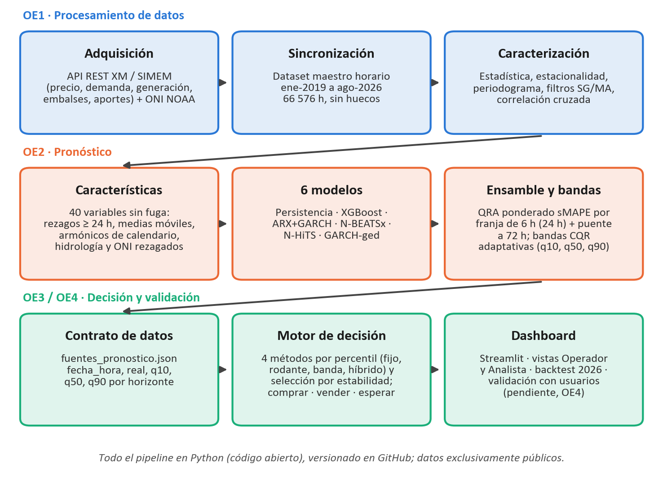
Figura 2. Diagrama de bloques de la plataforma y su relación con los objetivos específicos. Fuente: elaboración propia.
Definición de variables. Todas las variables se construyen desplazando primero la serie al menos 24 h, de modo que en el instante de corte solo se usa información ya publicada. Cada familia se justificó con un resultado de la caracterización de OE1 (Tabla 11).
Tabla 11. Las 40 variables predictoras, agrupadas por familia (y = precio de bolsa; t = hora objetivo).
Familia (n.º) | Definición | Justificación (OE1)
Precio rezagado (2) | y_{t−24}, y_{t−168} | Picos de 24 h y 168 h del periodograma
Medias móviles (3) | Media de y_{t−24} en ventanas de 24 h, 7 días y 30 días | Nivel y tendencia recientes
Volatilidad (4) | Desviación estándar en 24 h y 7 días, rango de 24 h y razón entre ambas desviaciones | Heterocedasticidad del precio (colas pesadas)
Calendario (6) | sen/cos(2πh/24), sen/cos(2πd/7), sen/cos(2πd_{a}/365,25) | Armónicos de 24 h, 168 h y anual; continuidad del ciclo (23 h → 0 h)
Hidrología (12) | Embalses y aportes rezagados 24 h, sus cambios a 1 y 7 días, medias de 7 y 30 días y razón frente a la media de 30 días | Correlación negativa con el precio; los aportes pesan más a 7 días (−0,309)
Demanda (4) | Demanda rezagada 24, 48 y 72 h y su media de 24 h | Correlación +0,325; la contemporánea se excluye
Clima y eventos (2) | ONI con rampa causal; indicador de pandemia (25-mar a 31-ago-2020) | Correlación del ONI +0,387
Festivos (7) | Día festivo, festivo hace 1, 2, 3 y 7 días, y desajuste de tipo de día frente a t−24 h y t−168 h | Reducen el error de N-BEATSx en festivos de 74,1 a 62,6 COP/kWh (p = 0,0064)

Definición de modelos. Los seis votantes se eligieron de la literatura del área y por pertenecer a familias distintas, para que sus errores no estén correlacionados. La Tabla 12 resume su fundamento, configuración y forma de ajuste.
Tabla 12. Modelos del ensamble: fundamento, configuración y ajuste.
Modelo | Fundamento | Configuración | Criterio de implementación
Persistencia | Referencia ingenua [6] | ŷ_{t} = y_{t−24} | Sin parámetros
XGBoost | Árboles con gradiente [28] | 500 árboles, profundidad 3, tasa 0,01, submuestreo 0,8; objetivo log(y); 40 variables | Búsqueda en rejilla validada contra 2025
ARX+GARCH | ARIMA-IGARCH colombiano [13], [24] | Media log-lineal con 15 regresoras (hidrología, ONI, pandemia, calendario, festivos) + log y_{t−24}; varianza GARCH(1,1) | 27 configuraciones validadas contra 2025; se mantuvo GARCH(1,1) porque el ganador de validación (GJR(2,1)) tenía persistencia 1,02 (explosiva)
N-BEATSx | Expansión de bases con exógenas [25] | Contexto de 168 h, horizonte 24 h, 1.000 pasos; exógenas: embalses, aportes, demanda rezagada, ONI, calendario, festivos | Contexto elegido entre 1, 2 y 3 semanas contra 2025
N-HiTS | Interpolación jerárquica [29] | Mismo contexto, horizonte y exógenas que N-BEATSx | Igual que N-BEATSx
GARCH-ged | LE-GARCH-t, mejor modelo en Nueva Zelanda [16], [30] | Regresión LASSO [10] por paso horario + varianza GARCH con errores de distribución generalizada (GED) | Elegido entre 10 variantes GARCH como sexto votante: MAE del ensamble 41,40 (p = 0,002)
Combinador | QRA [11] | Pesos ≥ 0 e intercepto por franja de 6 h; objetivo alineado con el sMAPE (Ec. 1) | Validación cruzada de 5 pliegues por días; 10 particiones
Bandas | Regresión cuantílica conforme [18] | Cuantiles q10/q90 de N-BEATSx ensanchados por un margen conforme de 30 días móviles | Cobertura medida en 2026

 | $$\min_{w≥0,b}\sum_{t∈g}{ω_{t}|y_{t}-b-\sum_{k}{w_{k}{\hat{y}}_{k,t}}|}, ω_{t}=\frac{2}{|y_{t}|+|{\hat{y}}_{t}|}$$ | (1)

La Ecuación 1 es el programa lineal del combinador para cada franja g: ŷ_{k,t} es el pronóstico del modelo k y los pesos ω_{t} se actualizan iterativamente para minimizar el sMAPE. El producto de 72 h reutiliza el ensamble de 24 h en los pasos 1-23 y combina, en el resto, un LEAR (72 modelos LASSO, uno por paso), dos N-BEATSx y una persistencia semanal.
Modelos evaluados y descartados. También se probaron, sobre las mismas horas de 2026, modelos de la literatura que no entraron al diseño (entre paréntesis, rMAE frente a la persistencia): CatBoost (1,016), modelo hurdle de dos etapas (1,028), Markov-Switching de 2 regímenes (0,990), mínimos cuadrados recursivos (1,052), TFT (1,020), LSTM (1,173), LightGBM (≈ 1,10, igual a XGBoost) y Prophet (≈ 1,70, el más débil en todas las pruebas; estos dos últimos, con una versión anterior del pipeline). El LEAR de 24 h (0,940) no mejoró el ensamble de 24 h, pero sí se usa a 72 h. Como votantes adicionales tampoco sirvieron: agregar ocho de ellos empeoró el ensamble de MAE 46,02 a 46,45 (p = 0,013) y TFT o LSTM no dieron diferencia significativa (p = 0,89 y 0,38). La lección de diseño es que importa la diversidad de familias, no la cantidad de votantes.
Decisiones de diseño. La Tabla 13 documenta las decisiones principales, incluidas las seis que el Anexo 1 exige registrar (sección ABET): cada una con la alternativa descartada y la evidencia que la sustenta.
Tabla 13. Decisiones de diseño, alternativa descartada y evidencia.
Decisión adoptada | Alternativa descartada | Evidencia
Ventana de datos ene-2019 a ago-2026 | Incluir 2015-2018 | Cambio estructural de la regulación CREG de 2015, con margen de estabilización; rango aprobado en el Anexo 1
Excluir demanda y generación contemporáneas y el precio de oferta marginal | Usarlas como predictoras | Se fijan en el mismo despacho que el precio; el precio de oferta marginal correlaciona 0,9998 con el precio (fuga pura)
Rezago mínimo de 24 h en todas las variables | Rezagos de 1 h | Una variable con rezago de 1 h inflaba la precisión de forma irreal y se eliminó del pipeline
Hidrología diaria a horaria por interpolación lineal | Escalón (repetir el valor diario) | Ablación 2×2: mejora el horizonte de 72 h sin afectar 24 h; segura porque la variable entra rezagada 24 h
ONI mensual con rampa causal | Escalón mensual o interpolación con el mes siguiente | La interpolación usaría el dato del mes siguiente (fuga); la rampa mejoró la estabilidad entre regímenes en la ablación
ONI como variable continua | Bandera binaria El Niño o categorías difusas NOAA | Las categorías difusas empeoraron N-BEATSx (56,11 → 58,47) y N-HiTS (57,08 → 60,53); la bandera binaria pierde la intensidad del evento (no se probó)
Pandemia como bandera binaria | Excluir 2020 | Evento administrativo de inicio y fin definidos; conserva un año de datos
Transformación logarítmica del precio (XGBoost, ARX) | Precio en COP/kWh | Distribución asimétrica: media 336,7 frente a mediana 242,3 COP/kWh
Walk-forward de 6 orígenes con regímenes ENSO distintos | Un solo corte de prueba | Un corte único ocultaba que XGBoost pierde contra la persistencia en los 6 orígenes
Combinador por franjas de 6 h con objetivo sMAPE | Pesos globales u objetivo MAE | Por franja: MAE 43,24 frente a 44,38 global (p = 0,0006); objetivo sMAPE: MAPE 10,66 → 10,47 % en 10/10 particiones
Bandas conformes adaptativas (30 días) | Bandas crudas o calibración estática | Cobertura 62,6 % cruda y 67-72 % estática, frente a 78 % adaptativa
Motor elegido por backtest: frecuencia de acción del 10 al 40 % y criterio de estabilidad (maximin entre mitades del periodo) | Elegir por la ventaja promedio del año; un umbral fijo único | «banda» gana el promedio pero actúa en el 1,2 % de las horas de la primera mitad; el criterio estable elige «híbrido» (generador) y «rodante» (comercializador) (Tablas 18 y 19)

Motor de decisión (cuatro métodos y selección por estabilidad). (1) Cada método fija un umbral bajo y uno alto y compara con ellos la mediana q50 de cada hora: por debajo del bajo el comercializador recibe «comprar» y el generador «retener»; por encima del alto, «evitar compra» y «vender»; en otro caso, «esperar». Los umbrales por defecto son los percentiles 25 y 75, el rango intercuartílico convencional para separar valores típicos de extremos [31]. (2) Los métodos difieren en la referencia: «fijo» usa los percentiles del precio de entrenamiento 2019-2025; «rodante», los de una ventana móvil causal de 30 días sobre q50, que se adapta al régimen vigente [32]; «banda» es el fijo más un filtro que emite «esperar» cuando el ancho q90 − q10 supera su percentil 75 histórico; e «híbrido», agregado en esta etapa, combina el umbral rodante con ese filtro de confianza. (3) El método activo se elige por backtesting: solo son admisibles los que actúan entre 10 % y 40 % de las horas y, entre ellos, gana el de mayor ventaja en la mitad más débil del periodo (criterio maximin [33]) y no el de mayor ventaja promedio, para descartar un método cuyo buen promedio dependa de un solo tramo del año.
La Figura 3 muestra el motor en operación durante una semana de julio de 2026 con el método que elige el criterio de estabilidad para el generador («híbrido»). Cuando la mediana del pronóstico supera el umbral alto, el motor recomienda vender, y cuando cae bajo el umbral bajo, retener; si en esas horas la banda es más ancha que su percentil 75, la confianza es baja y el motor espera. El 13 de julio, por ejemplo, recomendó vender en horas en que el precio real cayó, un error que proviene del pronóstico y que la banda no alcanzó a señalar. Hoy el motor usa las bandas de N-BEATSx; conectarlo al ensamble de seis votantes es trabajo pendiente (Sección 9).
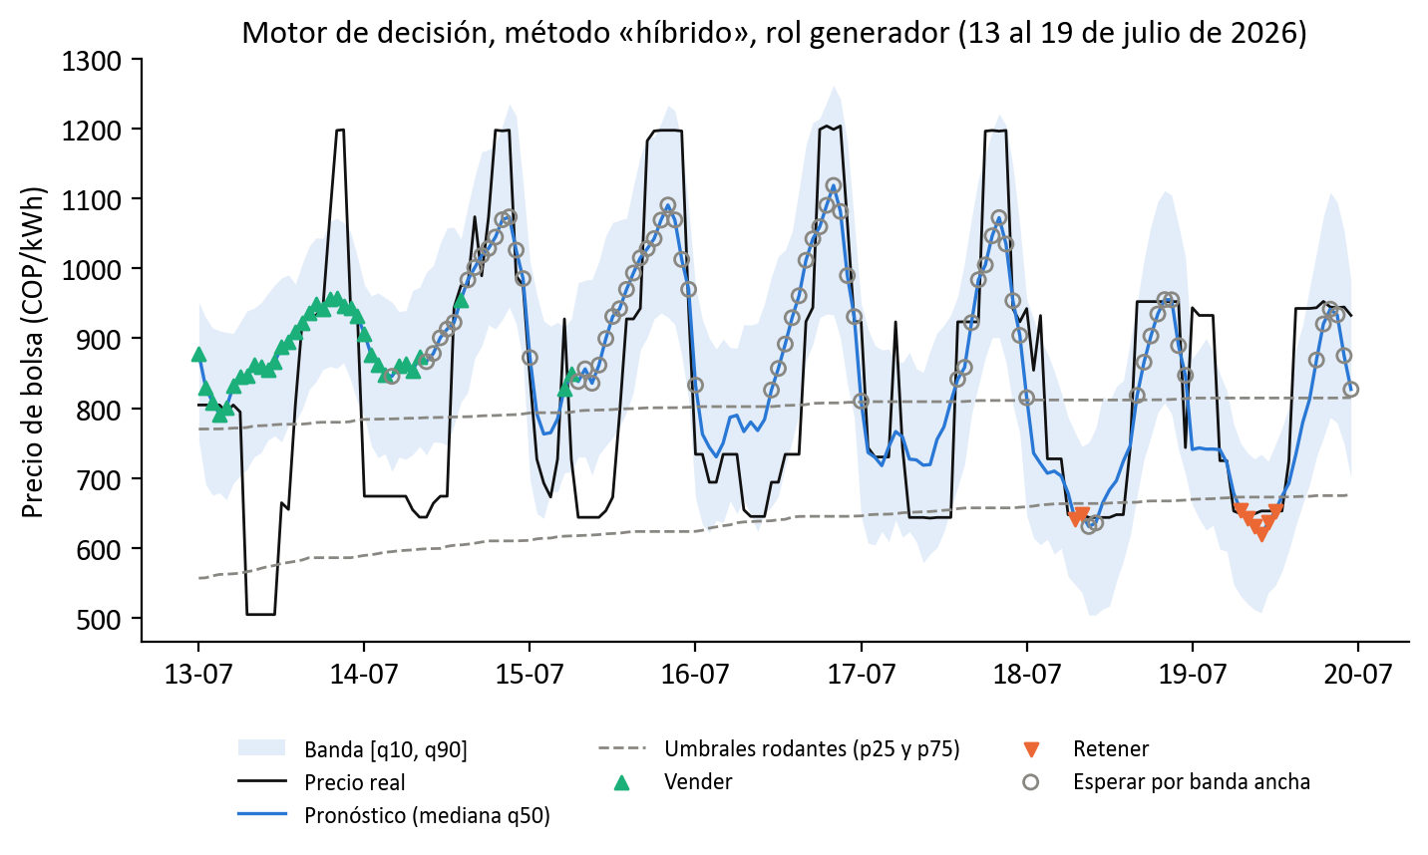
Figura 3. Motor de decisión en operación, método «híbrido» para el generador (13 al 19 de julio de 2026): pronóstico mediano, banda [q10, q90], umbrales rodantes y acción recomendada en cada hora.
Dashboard. La vista Operador aplica el método que elige el criterio de estabilidad y muestra, para la hora seleccionada, la acción recomendada, la posición del precio esperado entre los umbrales y un nivel de confianza según el ancho de la banda; la hora se elige con un selector o haciendo clic sobre la franja de 24 horas del día. La vista Analista permite fijar a mano el método (incluido «híbrido») y los percentiles, y recalcula el método sugerido sobre el rango de fechas elegido. Ambas vistas se verificaron sin errores con pruebas automatizadas de Streamlit en las cuatro combinaciones de rol y horizonte.
Funcionamiento del prototipo. El pipeline se ejecutó de principio a fin: los notebooks 01 a 03 se reejecutaron sin errores (01 y 02 en una copia aislada del proyecto), el ensamble se regeneró con los datos corregidos y el dashboard corre localmente con los datos de 2026 (Figuras 4 a 9). El código completo está en el Anexo 3 y los resultados que demuestran el funcionamiento de cada bloque, en la Sección 7.
Vista Operador. La Figura 4 muestra la vista Operador para el comercializador el 5 de agosto de 2026 a las 08:00 h. La tarjeta superior da la recomendación en lenguaje simple («Evitar la bolsa»: conviene cubrirse con contratos) y una barra que ubica el precio esperado, 974 COP/kWh, frente a los umbrales barato (≤ 722) y caro (≥ 952). La etiqueta «Confianza baja» advierte que la banda de esa hora (±230 COP/kWh) es más ancha que el 96 % de las horas típicas. Debajo, la franja de 24 horas colorea la señal de cada hora del día (verde, comprar; rojo, cubrirse; ámbar, esperar) y permite elegir la hora con un clic; tres indicadores resumen las horas para actuar ese día, la ventaja histórica de la regla (+170 COP/kWh en el backtest 2026) y su frecuencia de acción (15 % del tiempo, 760 horas). La gráfica inferior muestra la semana alrededor del día elegido con el precio real, la banda [q10, q90] y las señales. La regla activa es «rodante», que el motor elige solo por el criterio de estabilidad (Tabla 18).
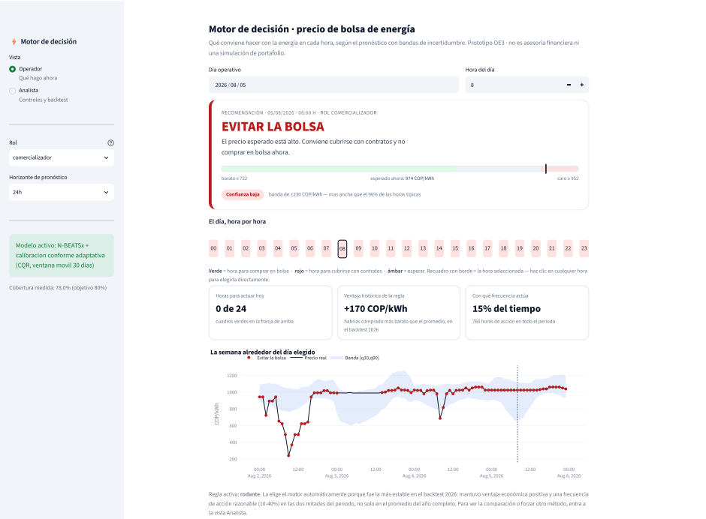
Figura 4. Dashboard en funcionamiento, vista Operador (5 de agosto de 2026, 08:00 h, rol comercializador, horizonte 24 h, método «rodante» elegido por estabilidad).
Rol generador. La misma hora vista por el generador (Figura 5) cambia la lectura: con umbrales barato ≤ 127 y caro ≥ 406, el precio esperado de 974 COP/kWh es alto, pero la banda es tan ancha que el motor recomienda esperar antes que vender con una señal poco confiable. Ese día el generador tenía 9 de 24 horas para despachar y vender, con una ventaja histórica de +346 COP/kWh y una frecuencia de acción del 17 % (880 horas). Esta captura corresponde a la versión anterior del dashboard, con la hora elegida en un deslizador y el método «banda» seleccionado por el mejor promedio; se conserva para mostrar la vista del generador y el cambio frente al criterio de estabilidad. En ambas versiones, el día operativo se escoge en un calendario que solo habilita las fechas con pronóstico disponible, hasta el 5 de agosto de 2026 (Figura 6).
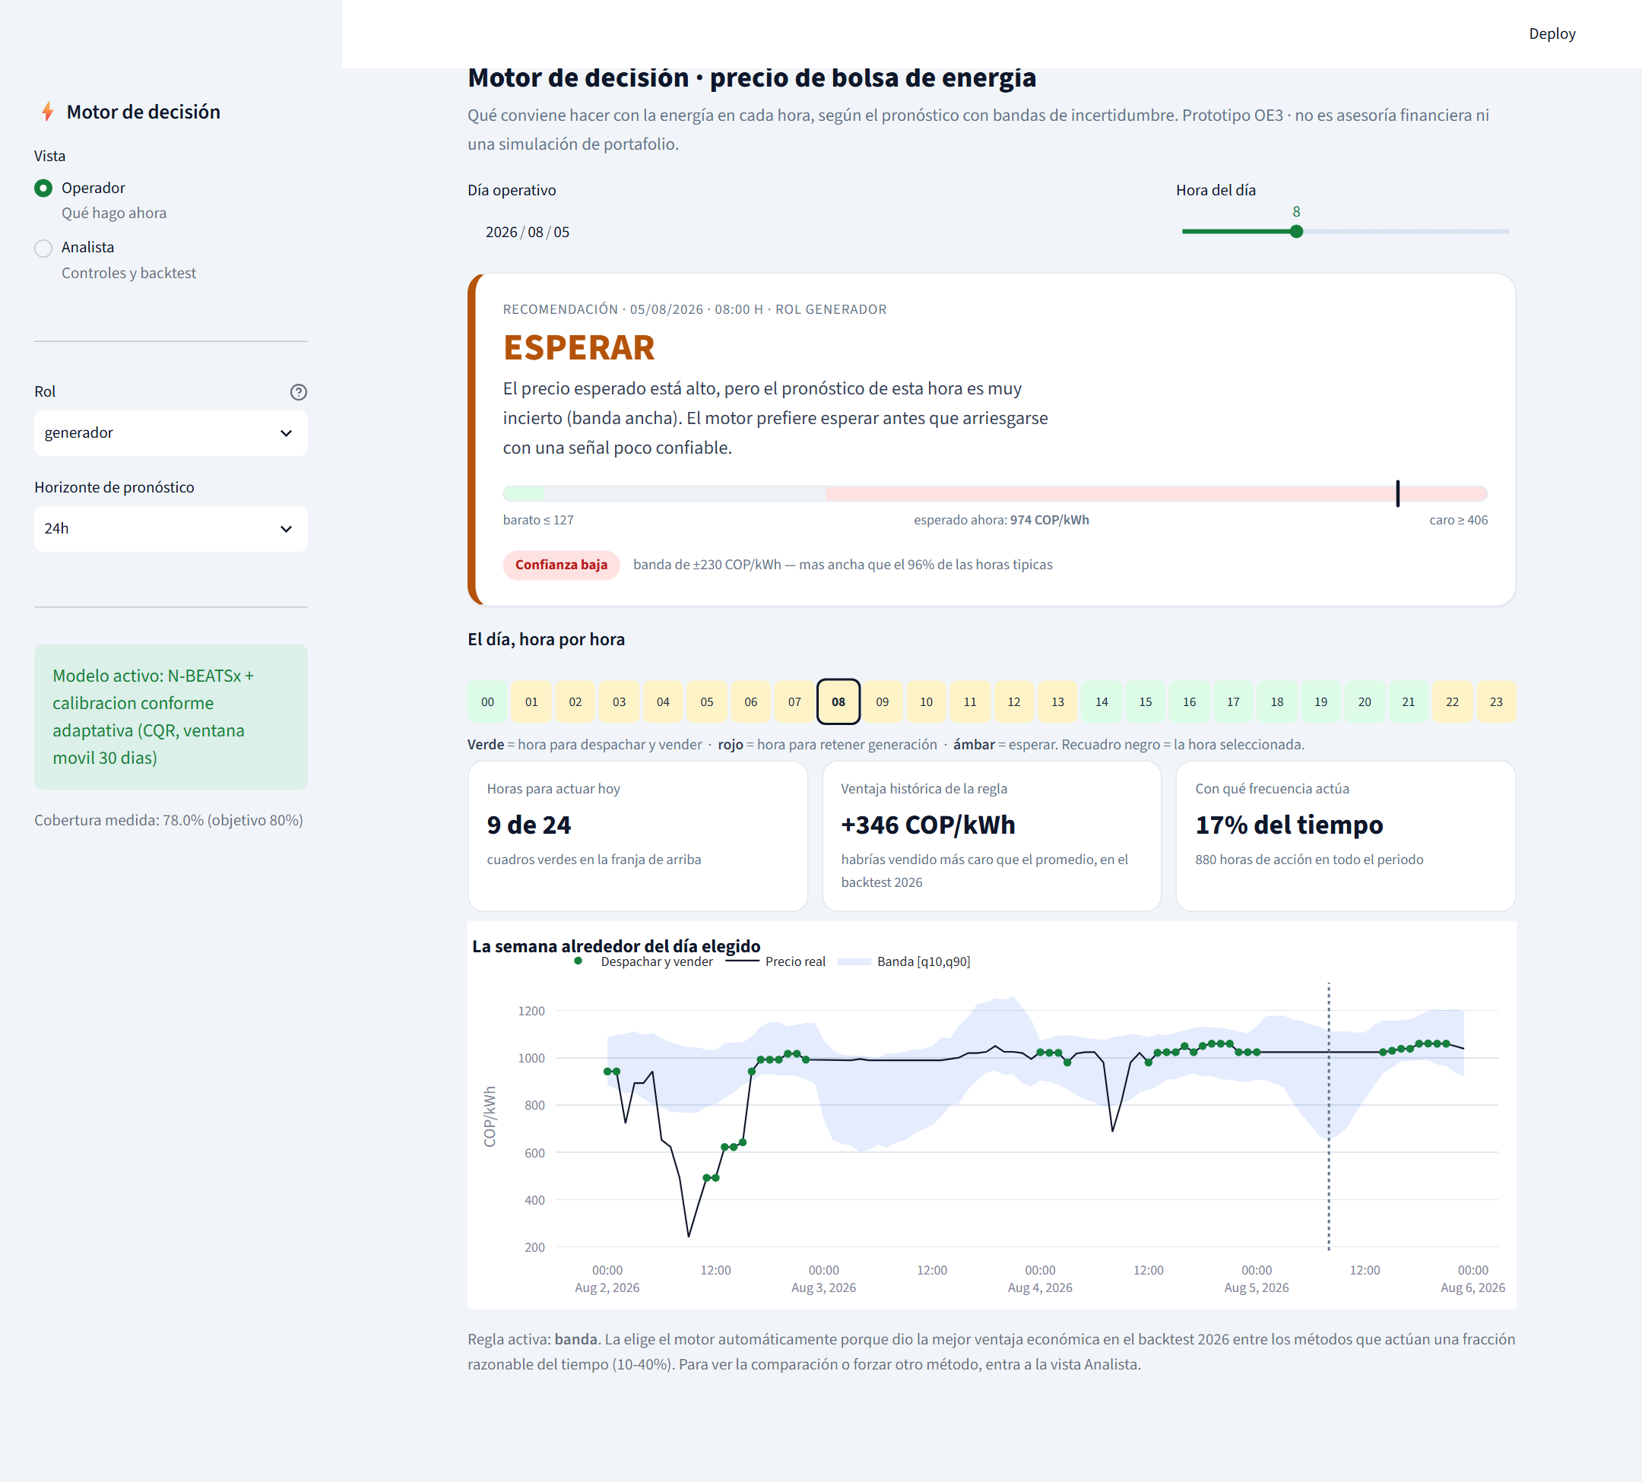
Figura 5. Dashboard, vista Operador para el rol generador (5 de agosto de 2026, 08:00 h, horizonte 24 h; versión anterior, método «banda»).
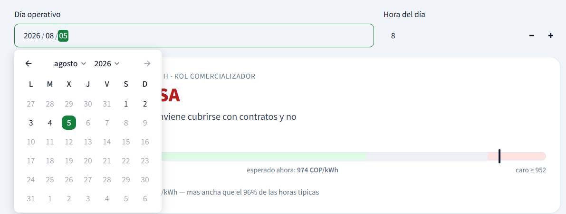
Figura 6. Selección del día operativo en la vista Operador: solo se habilitan los días con pronóstico disponible.
Vista Analista. La Figura 7 muestra la vista Analista para el comercializador a 24 h con todo el periodo 2026 (1 de enero al 5 de agosto) y los percentiles 25/75. La tabla compara los cuatro métodos por ventaja y frecuencia de acción: con el promedio del año, «banda» (281,6 COP/kWh; 14,3 % de las horas) y «fijo» (281,4 COP/kWh) quedan arriba, seguidos de «híbrido» (225,0) y «rodante» (169,6). Por eso la vista Operador no usa el mejor promedio sino el criterio de estabilidad: «banda» concentra su ventaja en una sola mitad del año (Tabla 19, Figura 11). La gráfica confirma el patrón: las señales de compra (verde) se agrupan entre enero y marzo, cuando el precio estuvo bajo, y las de evitar la bolsa (rojo) entre mayo y julio.
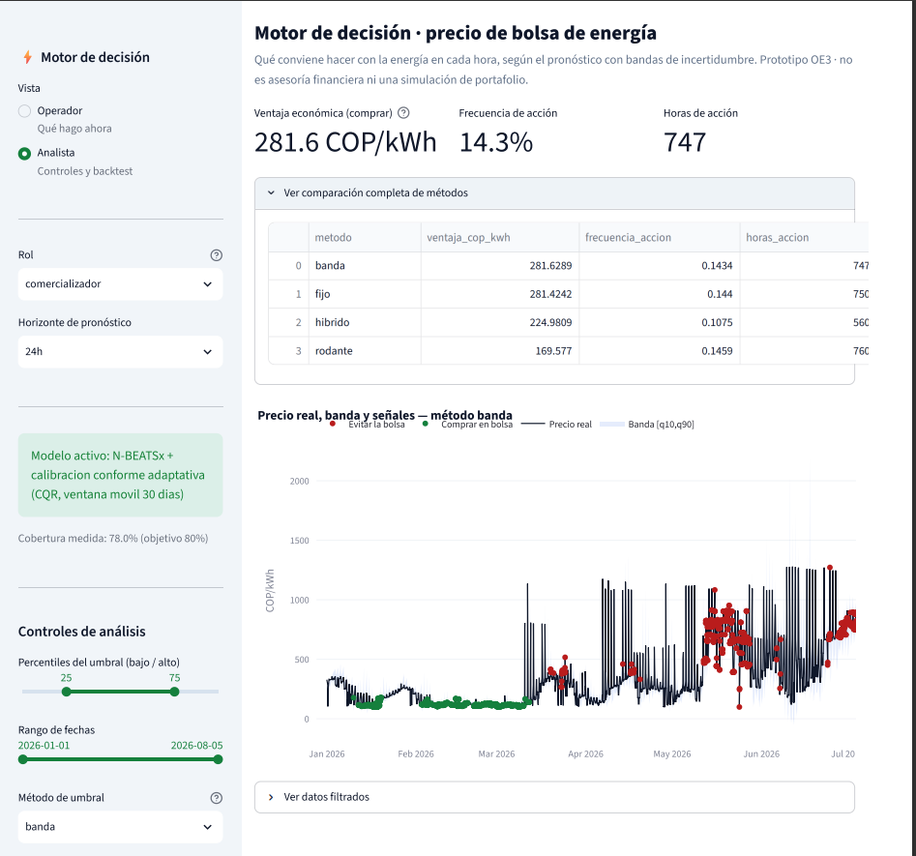
Figura 7. Dashboard en funcionamiento, vista Analista (rol comercializador, horizonte 24 h, método «banda», percentiles 25/75, 1 de enero al 5 de agosto de 2026).
Rol generador en la vista Analista. Con el rol generador (Figura 8) el orden de los métodos por promedio es «banda» (345,6 COP/kWh; 16,9 % de las horas), «fijo» (313,3), «rodante» (244,1) e «híbrido» (166,8), y las señales se invierten respecto al comercializador: retener generación (rojo) entre enero y marzo, con precios bajos, y despachar y vender (verde) entre abril y julio. De nuevo, el mejor promedio lo tiene «banda», pero el criterio de estabilidad elige «híbrido» para el generador (Tabla 18). Desde esta vista se puede fijar a mano cualquiera de los cuatro métodos (Figura 9a) y revisar hora por hora los datos filtrados, con el precio real, los cuantiles q10, q50 y q90 del pronóstico y la señal del motor (Figura 9b). Esa tabla permite auditar cada recomendación: por ejemplo, el 1 de enero a las 00:00 h la mediana (268,6 COP/kWh) quedó entre los umbrales y el motor recomendó esperar.
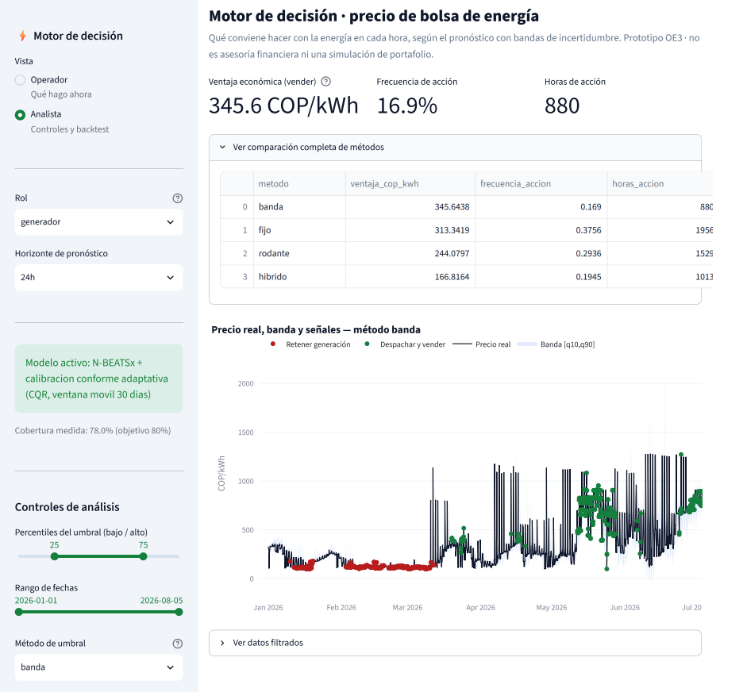
Figura 8. Dashboard, vista Analista para el rol generador (horizonte 24 h, método «banda», percentiles 25/75, 1 de enero al 5 de agosto de 2026).
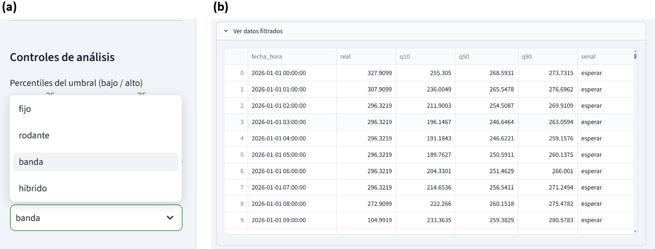
Figura 9. Detalle de la vista Analista: (a) selección manual del método de umbral; (b) datos filtrados hora por hora con el precio real, los cuantiles del pronóstico y la señal del motor.

Pruebas, resultados y análisis de resultados

Planeación del diseño del experimento
Pregunta técnica. ¿La plataforma pronostica el precio de bolsa horario a 24-72 h con un error significativamente menor que la persistencia (rMAE < 1) y con bandas cuya cobertura esté cerca del 80 %?
Hipótesis. Para cada hora t, d_{t} = |e_{t}^{pers}| − |e_{t}^{ens}| es la diferencia entre el error absoluto de la persistencia y el del ensamble. H₀: E[d_{t}] = 0 (el ensamble no es más preciso). H₁: E[d_{t}] > 0 (el ensamble tiene menor error). La prueba es de una cola, porque la especificación exige superar a la referencia; se aplica a 24 h y a 72 h. Para los modelos individuales en cada origen se usa la de dos colas, para detectar si ganan o pierden.
Variables. La variable dependiente es el error absoluto horario |y_{t} − ŷ_{t}| (COP/kWh), resumido en MAE, RMSE, MAPE y sMAPE. Los factores son: modelo (7 niveles: seis votantes y ensamble), horizonte (3 tramos de 24 h), origen temporal (6 regímenes ENSO), pesos del combinador (validación cruzada con 10 particiones o versión desplegable causal) y hora de lanzamiento (00:00 o 23:00). El método es una evaluación fuera de muestra con origen móvil (walk-forward) [19] con comparaciones pareadas hora a hora.

Instrumentación y validación
Instrumento: la serie oficial de precio de XM [4], horaria y con hasta cinco decimales en COP/kWh; su error es despreciable frente a los de pronóstico. Equipo: AMD Ryzen 7 7730U, 15,4 GB de RAM, sin GPU. Repeticiones: 5.184 pares hora a hora en 2026 (216 días), muy por encima de 30; la autocorrelación se corrige con la varianza de Newey-West [34]. El walk-forward suma seis orígenes de 5.184 a 8.784 horas, y la combinación se repitió con 10 particiones. Significancia: α = 0,05.
Invalidación interna controlada. Historia y maduración: seis orígenes con regímenes distintos. Instrumentación: mismo dataset, periodo y código de métricas para todos; una auditoría de reproducibilidad detectó que la demanda del 4-5 de agosto de 2026 estaba entre 70 % y 86 % por debajo del valor real, y se corrigió y reentrenó. Regresión estadística: se usa todo 2026, sin elegir periodos extremos. Fuga: sin variables contemporáneas; hiperparámetros ajustados contra 2025. La composición del ensamble (incluido GARCH-ged) sí se eligió observando 2026; por eso se reporta la versión desplegable como cifra de operación.

Marco normativo de las pruebas
No existe una norma IEC o IEEE para evaluar pronósticos de precio de electricidad. Se sigue el protocolo del benchmark abierto de Lago et al. [6], referente de la comunidad EPF: evaluación fuera de muestra, referencia ingenua, error relativo y prueba de Diebold-Mariano [7] con varianza HAC [34]; las métricas adimensionales siguen a Hyndman y Koehler [26] y las fechas, la ISO 8601 [20].

Ejecución del plan experimental
El plan se ejecutó en el orden previsto: dataset maestro, características, entrenamiento con 2019-2025 y pronóstico de 2026, walk-forward, combinación, producto de 72 h, calibración de bandas y backtesting del motor. Hubo dos ajustes: la corrección de la demanda (que obligó a repetir el entrenamiento y la combinación) y el análisis de la hora de lanzamiento, al detectar que las redes usan un corte a las 00:00, más favorable que el de las 23:00. Ecuaciones de procesamiento (N horas, y_{t} real, ŷ_{t} pronóstico):
 | $$MAE=\frac{1}{N}\sum_{t}{|y_{t}-{\hat{y}}_{t}|}, RMSE=\sqrt{\frac{1}{N}\sum_{t}{(y_{t}-{\hat{y}}_{t})^{2}}}$$ | (2)

 | $$MAPE=\frac{100\%}{N}\sum_{t}{\frac{|y_{t}-{\hat{y}}_{t}|}{y_{t}}}, sMAPE=\frac{100\%}{N}\sum_{t}{\frac{|y_{t}-{\hat{y}}_{t}|}{(|y_{t}|+|{\hat{y}}_{t}|)/2}}$$ | (3)

 | $$rMAE=\frac{{MAE}_{modelo}}{{MAE}_{pers}}, MASE=\frac{{MAE}_{modelo}}{\frac{1}{T-24}\sum_{t}{|y_{t}-y_{t-24}|}}$$ | (4)

 | $$DM=\frac{\overline{d}}{\sqrt{{\hat{V}}_{HAC}(\overline{d})}}, d_{t}=|e_{t}^{ref}|-|e_{t}^{modelo}|$$ | (5)

 | $$P(f_{k})=\frac{1}{N}{|\sum_{n=0}^{N-1}{x[n]e^{-j2πkn/N}}|}^{2}, f_{s}=1 muestra/h$$ | (6)

La Ecuación 6 es el periodograma de la serie sin tendencia [35]; con f_{s} = 1 muestra/h, el período en horas es 1/f. El filtro de Savitzky-Golay [36] ajusta en cada ventana de 721 h un polinomio de orden 3 por mínimos cuadrados; en la Ecuación 4, T es el número de horas de entrenamiento. La cobertura es el porcentaje de horas con q10 ≤ y_{t} ≤ q90 y la ventaja del motor, la diferencia entre el precio medio en las horas de acción y el del periodo.

Resultados
OE1 — Datos y caracterización. El dataset tiene 66.576 horas continuas (1-ene-2019 a 5-ago-2026), sin huecos ni duplicados. En el periodograma (Figura 10) la componente de 24 h es la dominante: su pico concentra por sí solo el 6,8 % de la potencia entre 2 y 2.000 h, el mayor del espectro; le siguen el armónico de 12 h, una componente semanal de 168 h y ciclos de 20 a 42 días asociados a la hidrología. En la comparación de filtros de tendencia sobre El Niño 2023-2024, Savitzky-Golay alcanzó el 90 % de la subida real 376 h antes que el promedio móvil (348 h frente a 724 h) y dejó menos ruido residual (desviación estándar de 117,70 frente a 138,03 COP/kWh). La correlación con el precio fue positiva para el ONI (0,387), la demanda (0,325) y la generación (0,323), y negativa para aportes (−0,286) y embalses (−0,164).
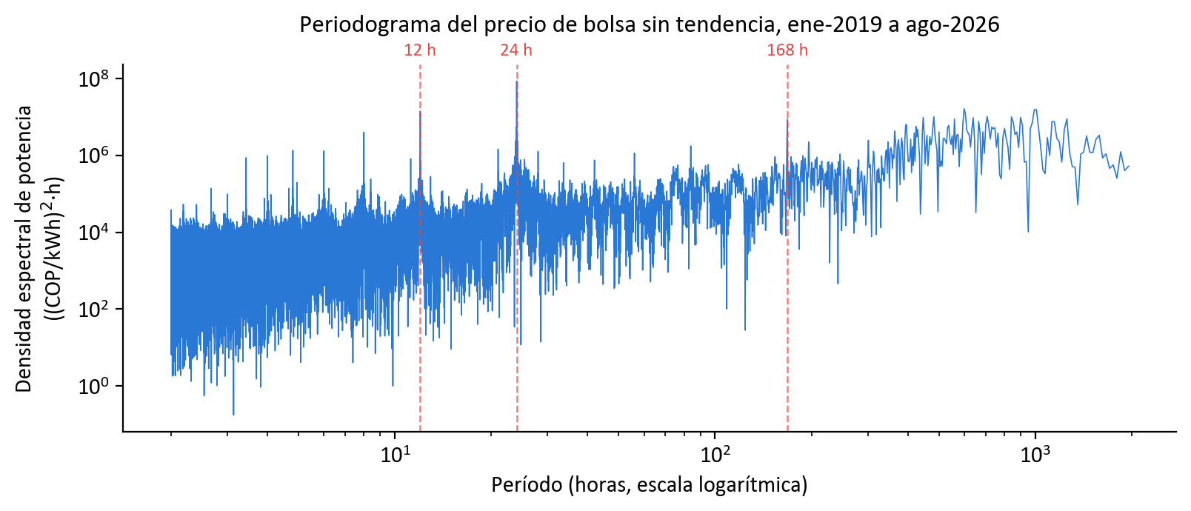
Figura 10. Periodograma del precio de bolsa sin tendencia. Líneas rojas: períodos de 12, 24 y 168 h.
OE2 — Pronóstico de 24 h. La Tabla 14 resume el desempeño sobre las 5.184 horas de prueba de 2026.
Tabla 14. Desempeño a 24 h fuera de muestra (1-ene a 5-ago de 2026, n = 5.184 h).
Modelo | MAE  (COP/kWh) | RMSE  (COP/kWh) | MAPE  (%) | sMAPE  (%) | rMAE | DM (t)
Persistencia | 56,40 | 112,34 | 15,81 | 14,77 | 1,000 | —
XGBoost | 61,39 | 107,64 | 15,97 | 15,26 | 1,089 | −2,99
ARX+GARCH | 55,83 | 110,08 | 15,48 | 14,56 | 0,990 | 1,41
N-BEATSx | 45,15 | 89,06 | 11,78 | 10,85 | 0,800 | 5,13
N-HiTS | 46,42 | 90,54 | 12,48 | 11,49 | 0,823 | 4,16
GARCH-ged | 45,50 | 94,44 | 12,32 | 11,18 | 0,807 | 5,53
Ensamble (6 votantes) | 40,97 | 85,48 | 10,45 | 9,80 | 0,727 | 7,76

DM (t): Diebold-Mariano frente a la persistencia (positivo = menor error). Con 10 particiones del combinador: MAE 41,10 ± 0,08, MAPE 10,49 % ± 0,02. Versión desplegable (pesos solo con días anteriores): MAE 42,89 y MAPE 10,57 %, frente a 57,82 y 15,52 % de la persistencia en las mismas horas.
Robustez entre regímenes. La Tabla 15 muestra el MAE de los modelos individuales en los seis orígenes walk-forward (O1 a O5: 12 meses cada uno con corte a las 23:00; O6: 2026).
Tabla 15. MAE (COP/kWh) por origen walk-forward y resultado de Diebold-Mariano frente a la persistencia.
Modelo | O1  2020-21 | O2  2021-22 | O3  2022-23 | O4  2023-24 | O5  2024-25 | O6  2026 | Gana / pierde
Persistencia | 16,80 | 17,52 | 39,75 | 67,19 | 101,25 | 56,40 | referencia
XGBoost | 18,25 | 24,14 | 59,60 | 133,99 | 135,47 | 61,39 | 0 / 6
ARX+GARCH | 50,88 | 19,51 | 49,74 | 80,80 | 102,64 | 55,83 | 0 / 4
N-BEATSx | 25,79 | 17,17 | 40,22 | 66,36 | 104,59 | 45,15 | 1 / 1
N-HiTS | 55,38 | 17,86 | 37,97 | 68,47 | 103,05 | 46,42 | 1 / 1

Horizonte de 72 h. La Tabla 16 compara el producto de 72 h con la persistencia medida desde el mismo corte.
Tabla 16. Pronóstico de 72 h por tramo, prueba 2026.
Tramo | MAE ensamble | MAPE ensamble | MAE persistencia | MAPE persistencia | rMAE | DM (t)
1-24 h | 40,83 | 10,57 % | 55,67 | 15,82 % | 0,733 | 6,77
25-48 h | 62,56 | 18,29 % | 79,84 | 22,78 % | 0,784 | 5,80
49-72 h | 72,87 | 21,69 % | 94,10 | 26,98 % | 0,774 | 6,19
Global 1-72 h | 58,75 | 16,85 % | 76,54 | 21,86 % | 0,768 | 10,51

Incertidumbre y costo. La Tabla 17 reúne la cobertura de las bandas y el tiempo de cada modelo del bloque de 24 h en el mismo equipo (el canal de 72 h no se cronometró).
Tabla 17. Cobertura de la banda [q10, q90] (objetivo 80 %) y costo computacional.
Banda | Cobertura (%) | Ancho (COP/kWh) | Modelo | Tiempo
24 h | 78,0 | 167,6 | XGBoost | 0,86 s
72 h, 1-24 h | 78,9 | 186,0 | ARX+GARCH | 2,85 s
72 h, 25-48 h | 77,0 | 252,8 | GARCH-ged | 19,5 s
72 h, 49-72 h | 78,5 | 304,9 | N-BEATSx y N-HiTS | 6,8 min
 |  |  | Combinador QRA | 3,7 s
 |  |  | Total bloque 24 h | 7,2 min

OE3 y OE4 — Motor de decisión. La ventaja es la diferencia entre el precio medio en las horas en que el motor recomienda actuar y el del periodo (precio medio 2026: 397,9 COP/kWh). Con el criterio de ventaja promedio, «banda» gana en los cuatro casos (345,6, 281,6, 299,7 y 279,5 COP/kWh). Al evaluar por separado las dos mitades del periodo (corte: 19 de abril) ese resultado no se sostiene: para el generador a 24 h, «banda» actúa en el 1,2 % de las horas de la primera mitad y en el 32,6 % de la segunda, y para el comercializador no actúa en ninguna hora de la segunda mitad (Tabla 19, Figura 11). La causa es la referencia fija: el precio de 2026 se alejó del rango 2019-2025, de modo que casi todas las horas quedan por encima o por debajo de los percentiles históricos. Con el criterio de estabilidad el motor elige «híbrido» para el generador y «rodante» para el comercializador en ambos horizontes, los únicos métodos con ventaja positiva y frecuencia válida en las dos mitades (Tabla 18). Su ventaja promedio es menor (149,9 a 169,6 COP/kWh), pero se mantiene en todo el año.
Tabla 18. Backtesting del motor de decisión sobre 2026: método elegido por el criterio de estabilidad.
Horizonte | Rol | Método | Ventaja 1.ª / 2.ª mitad (COP/kWh) | Frecuencia 1.ª / 2.ª mitad
24h | generador | híbrido | 78,1 / 183,5 | 16,6 % / 22,3 %
24h | comercializador | rodante | 82,7 / 248,2 | 15,1 % / 14,1 %
72h | generador | híbrido | 73,3 / 146,0 | 19,1 % / 27,0 %
72h | comercializador | rodante | 71,9 / 219,6 | 17,5 % / 14,6 %

Tabla 19. Métodos del motor a 24 h: ventaja del año completo frente a cada mitad del periodo.
Rol | Método | Ventaja año (COP/kWh) | Frecuencia año | Ventaja 1.ª / 2.ª mitad | Frecuencia 1.ª / 2.ª mitad | ¿Estable?
generador | fijo | 313,3 | 37,6 % | 305,7 / 125,0 | 2,6 % / 72,5 % | no
generador | rodante | 244,1 | 29,4 % | 110,8 / 201,2 | 18,6 % / 40,1 % | no
generador | banda | 345,6 | 16,9 % | 185,7 / 162,5 | 1,2 % / 32,6 % | no
generador | híbrido | 166,8 | 19,5 % | 78,1 / 183,5 | 16,6 % / 22,3 % | sí
comercializador | fijo | 281,4 | 14,4 % | 85,9 / 426,2 | 28,7 % / 0,1 % | no
comercializador | rodante | 169,6 | 14,6 % | 82,7 / 248,2 | 15,1 % / 14,1 % | sí
comercializador | banda | 281,6 | 14,3 % | 85,9 / sin acción | 28,7 % / 0,0 % | no
comercializador | híbrido | 225,0 | 10,8 % | 82,7 / 293,9 | 15,1 % / 6,4 % | no

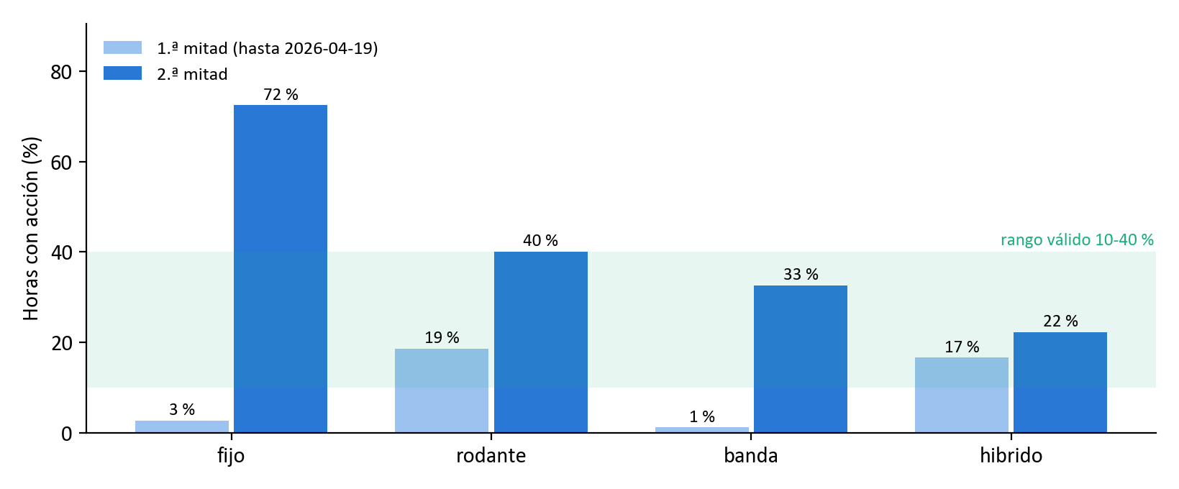
Figura 11. Horas con acción del generador a 24 h en cada mitad del periodo 2026, por método. Franja verde: rango válido de 10 a 40 %.
Sensibilidad de los umbrales. Se barrieron seis pares de percentiles (10/90 a 35/65) con el método fijo para el generador a 24 h (Figura 12). No aparece un óptimo interior: los pares más extremos dan más ventaja por hora de acción pero actúan menos (433,2 COP/kWh en el 20,8 % de las horas con 10/90, frente a 225,8 COP/kWh en el 49,1 % con 35/65). El par 25/75 queda en un punto intermedio (313,3 COP/kWh, 37,6 % de las horas), y para el comercializador la ventaja casi no cambia con el par elegido (272,7 a 286,4 COP/kWh). En el barrido documentado en la bitácora también se probaron ventanas rodantes de 7 a 90 días y percentiles del filtro de ancho de 60 a 90: la ventana de 30 días fue más pareja entre mitades que la de 90, y el filtro mostró una curva plana alrededor de 75, por lo que se conservaron los valores por defecto.
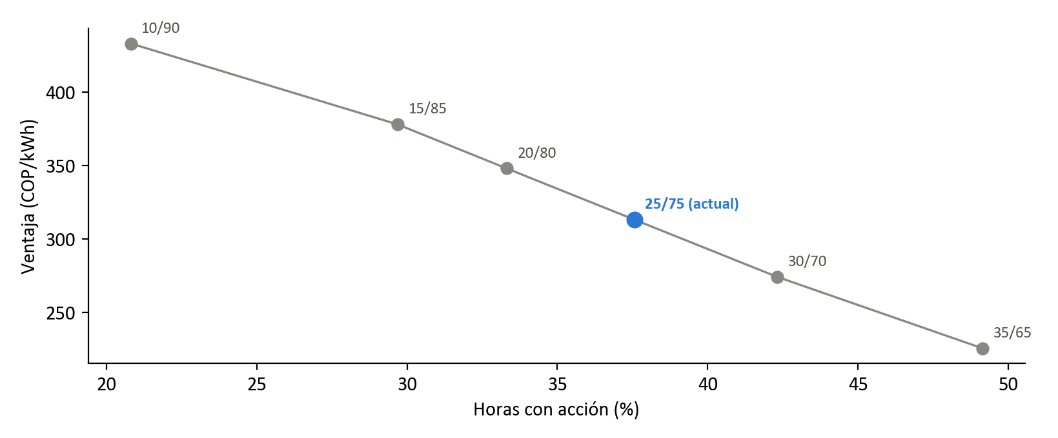
Figura 12. Ventaja frente a frecuencia de acción para seis pares de percentiles (método fijo, generador, 24 h).
Último mes y traducción a pesos. Entre el 7 de julio y el 5 de agosto de 2026 la banda del pronóstico cubrió el 73,2 % de las horas (objetivo 80 %) y el MAE subió a 93,6 COP/kWh. Para el generador a 24 h, «banda» dio una ventaja de −16,8 COP/kWh, «fijo» actuó en el 100 % de las horas (ventaja nula), «híbrido» dio +58,8 COP/kWh en el 25 % de las horas y «rodante» +80,5 COP/kWh en el 51 %. Para un cliente de ejemplo de 100 kW que opere a potencia constante en las horas de acción, esto equivale a −0,65 millones de COP con «banda», +1,06 millones con «híbrido» y +2,93 millones con «rodante» (Figura 13). Al usar ese mismo mes como referencia en lugar de 2019-2025, el método fijo también da ventaja positiva con el mismo pronóstico: la pérdida de «banda» se debe sobre todo a la referencia histórica fija y no al modelo de pronóstico. La traducción a pesos es ilustrativa y no sustituye una evaluación económica completa [8].
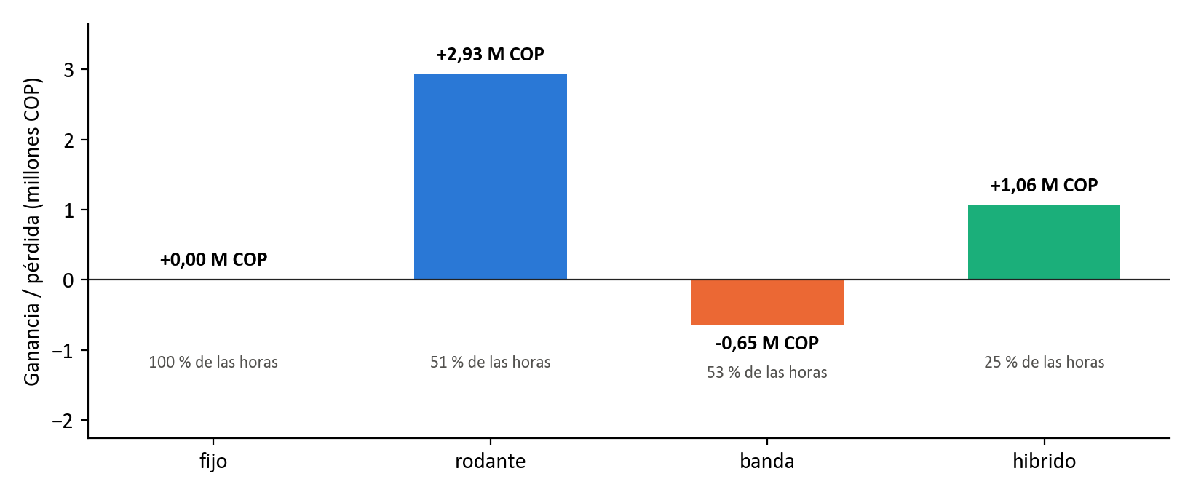
Figura 13. Ganancia o pérdida total por método en el último mes (generador, 24 h, cliente de ejemplo de 100 kW).

Análisis e interpretación de resultados
Comparación con los criterios. El ensamble cumple la precisión con holgura: rMAE de 0,727 a 24 h y 0,768 a 72 h, por debajo de 1 y del ideal de 0,85; cumple la robustez mensual (rMAE < 1 en los ocho meses de 2026) y el costo (7,2 min < 15 min). La cobertura (78,0 % a 24 h y 78,1 % a 72 h) queda dentro de 80 ± 5 puntos, algo por debajo del nominal.
Prueba de hipótesis. Diebold-Mariano del ensamble frente a la persistencia: t = 7,76 a 24 h, t = 7,02 en la versión desplegable y t = 10,51 a 72 h, todos con p unilateral < 0,001. Se rechaza H₀ en los tres casos: el ensamble es significativamente más preciso que la persistencia.
Lectura honesta de la robustez. En los orígenes históricos 1 a 5 ningún modelo individual supera de forma consistente a la persistencia: N-BEATSx no le gana en ninguno, pierde en el O1 y empata en los demás (MAE medio 50,83 frente a 48,50), y XGBoost pierde en los seis. El ensamble completo solo puede evaluarse en 2026; extenderlo a los orígenes 1-5 es trabajo pendiente. Además, las redes usan un corte a las 00:00, cuando ya se conoce la primera hora del día de despacho; con el pronóstico lanzado a las 23:00 el ensamble sube a MAE 51,90 (MAPE 14,21 %; cálculo previo a la corrección de la demanda, que afecta 48 de 5.184 horas), aún mejor que la persistencia (56,40).
Validación externa (Tabla 4). El MAPE es mayor que el del antecedente colombiano horario [15] (10,45 % frente a 6,7 %), pero ese trabajo evaluó 2000-2017, sin los eventos extremos de 2023-2026 y con un modelo univariado. Frente a Nueva Zelanda [16], el MASE es menor que 1 mientras ninguno de sus 33 modelos baja de 1,26; como ellos pronostican precio diario transformado con Box-Cox, se lee como «superar al propio ingenuo en una tarea más difícil», no como comparación numérica directa.
Interpretabilidad (criterio de OE2). SHAP [27] y permutación sobre XGBoost coinciden en las tres variables más importantes (precio rezagado 24 h, media de 24 h y precio rezagado 168 h; correlación de Spearman entre ambos rankings de 0,811), evidencia cruzada de que el modelo se apoya en las variables que la caracterización de OE1 ya señalaba como dominantes.

Análisis de impacto del proyecto

Impacto social
Empresas medianas sin equipos de analítica acceden a un pronóstico con su incertidumbre y a una recomendación en lenguaje simple. Para evitar la dependencia de la recomendación, el dashboard muestra siempre el nivel de confianza y aclara que no es asesoría financiera [2].

Impacto ambiental
Reentrenar el ensamble de 24 h toma 7,2 minutos en un portátil sin GPU (unas milésimas de kWh con un consumo de unos 25 W), despreciable frente a entrenar en centros de datos. Una mejor planeación de compra y venta puede favorecer un uso más eficiente del recurso hídrico en épocas secas.

Impacto legal y regulatorio
Solo se usa información pública de XM/SIMEM [21], no se recolectan datos personales [22] y no se ejecutan transacciones. Ante intervenciones transitorias de la CREG en la formación del precio, cada modelo documenta su fecha de corte y el pipeline permite reentrenar rápidamente.

Impacto económico y financiero
El costo del proyecto es de $37.605.260 (Tabla 1), casi todo en horas de personal. En el backtesting de 2026 a 24 h, con el método que elige el criterio de estabilidad, las horas en que el motor recomienda vender tuvieron un precio medio 166,8 COP/kWh por encima del promedio, y las de comprar, 169,6 COP/kWh por debajo. Para un cliente de ejemplo de 100 kW, en el último mes evaluado esto equivale a +1,06 millones de COP con «híbrido», frente a −0,65 millones con «banda». No es una ganancia garantizada: no modela contratos, capacidad ni costos de transacción.

Conclusiones y recomendaciones
El primer objetivo específico está cumplido (100 %). Se sincronizaron a resolución horaria las cinco variables del mercado y el ONI entre enero de 2019 y agosto de 2026, en 66.576 horas sin huecos. La caracterización identificó la componente de 24 h como dominante, con armónicos de 12 y 168 h, y esos resultados definieron las 40 variables predictoras; además, el filtro de Savitzky-Golay detecta los cambios de régimen 376 h antes que el promedio móvil.
El segundo objetivo está cumplido en lo técnico y en consolidación (90 %). Se compararon seis modelos de familias distintas y nueve descartados, y el ensamble reduce el error absoluto medio en 27 % frente a la persistencia a 24 h (40,97 frente a 56,40 COP/kWh) y en 23 % a 72 h, con significancia estadística. Para cerrarlo falta validar el ensamble completo en los orígenes históricos 1 a 5.
El tercer objetivo está en ejecución (70 %). El motor traduce las bandas en señales de comprar, vender o esperar para dos roles y dos horizontes con cuatro métodos, y elige el método activo por un criterio de estabilidad entre las dos mitades del periodo; el dashboard funciona y se verificó con pruebas automatizadas. Faltan la biblioteca de imágenes, conectar el motor al ensamble de seis votantes, que hoy usa las bandas de N-BEATSx, e integrar métricas de decisión basadas en la forma del día [8].
El cuarto objetivo está en ejecución (35 %). El backtesting por mitades mostró que el método con mejor promedio («banda») no se sostiene en todo 2026, mientras que el criterio de estabilidad elige «híbrido» y «rodante», con ventaja positiva y frecuencia válida en ambas mitades. Falta la validación con 3 a 5 usuarios, planeada en la Fase 4. En conjunto, el objetivo general tiene un avance del 74 %: la plataforma procesa, pronostica y recomienda de principio a fin con resultados verificados estadísticamente, y se cumplirá al cerrar OE3 y OE4.
Como recomendaciones para la etapa final, lo prioritario es validar el dashboard con 3 a 5 usuarios mediante un cuestionario de comprensión, conectar el motor al ensamble de seis votantes y ajustar su confianza según la hora de lanzamiento del pronóstico, ya que el error sube de 41 a 52 COP/kWh entre el corte de las 00:00 y el de las 23:00. También conviene usar umbrales relativos móviles de 90 días para el régimen hidrológico, porque en 2026 ninguna hora cae bajo el umbral absoluto de «embalse bajo», evaluar el ensamble completo en los orígenes 1 a 5 y completar la biblioteca de imágenes. En una fase posterior, el trabajo podría incorporar información de ofertas por planta, hoy fuera del alcance, que explica buena parte del error residual, y evaluar el criterio de estabilidad con más de dos subperiodos o con una formulación de bandits no estacionarios [37].

Bibliografía (formato IEEE)
[1] International Energy Agency, "Colombia 2023 — Energy Policy Review," IEA, París, Francia, 2023.
[2] J. D. Barceló Barraza y R. A. Dede Perdomo, "Anexo 1 — Formulación del proyecto: Diseño de una plataforma de procesamiento y analítica de datos para el pronóstico del precio de la energía y el apoyo en la toma de decisiones," Depto. de Ingeniería Eléctrica y Electrónica, Universidad del Norte, Barranquilla, Colombia, 2026.
[3] ACIEM y Consejo Profesional Nacional de Ingenierías Eléctrica, Mecánica y Profesiones Afines, Manual de Referencia de Tarifas en Ingeniería. Cundinamarca, Colombia, 2015.
[4] XM S.A. E.S.P., "API de datos del Sistema de Información del Mercado de Energía Mayorista," servapibi.xm.com.co. Consultado: ago. 2026.
[5] R. Weron, "Electricity price forecasting: A review of the state-of-the-art with a look into the future," Int. J. Forecast., vol. 30, no. 4, pp. 1030–1081, 2014.
[6] J. Lago, G. Marcjasz, B. De Schutter y R. Weron, "Forecasting day-ahead electricity prices: A review of state-of-the-art algorithms, best practices and an open-access benchmark," Appl. Energy, vol. 293, art. 116983, 2021, doi: 10.1016/j.apenergy.2021.116983.
[7] F. X. Diebold y R. S. Mariano, "Comparing predictive accuracy," J. Bus. Econ. Stat., vol. 13, no. 3, pp. 253–263, 1995.
[8] K. Maciejowska, A. Lipiecki y B. Uniejewski, "Statistical and economic evaluation of forecasts in electricity markets: Beyond RMSE and MAE," Energy Convers. Manag., vol. 356, art. 121408, 2026, doi: 10.1016/j.enconman.2026.121408.
[9] NOAA Climate Prediction Center, "Cold & Warm Episodes by Season — Oceanic Niño Index (ONI)," cpc.ncep.noaa.gov/products/analysis_monitoring/enso/oni. Consultado: 6-ago-2026.
[10] R. Tibshirani, "Regression shrinkage and selection via the lasso," J. R. Stat. Soc. Ser. B, vol. 58, no. 1, pp. 267–288, 1996.
[11] J. Nowotarski y R. Weron, "Computing electricity spot price prediction intervals using quantile regression and forecast averaging," Comput. Stat., vol. 30, no. 3, pp. 791–803, 2015, doi: 10.1007/s00180-014-0523-0.
[12] A. P. Agudelo, J. M. López-Lezama y E. Velilla, "Predicción del precio de la electricidad en la bolsa mediante un modelo neuronal no-lineal autorregresivo con entradas exógenas," Inf. Tecnol., vol. 26, no. 6, pp. 99–108, 2015, doi: 10.4067/S0718-07642015000600012.
[13] A. Muñoz-Santiago, J. Urquijo-Vanstrahlengs, A. Castro-Otero y J. Lombana, "Pronóstico del precio de la energía en Colombia utilizando modelos ARIMA con IGARCH," Rev. Econ. Rosario, vol. 20, no. 1, pp. 127–161, 2017, doi: 10.12804/revistas.urosario.edu.co/economia/a.6152.
[14] J. Barrientos Marín, E. Tabares Orozco y E. Velilla, "Forecasting electricity price in Colombia: A comparison between neural network, ARMA process and hybrid models," Int. J. Energy Econ. Policy, vol. 8, no. 3, pp. 97–106, 2018.
[15] S. Gallón y J. Barrientos, "Forecasting the Colombian electricity spot price under a functional approach," Int. J. Energy Econ. Policy, vol. 11, no. 2, pp. 67–74, 2021, doi: 10.32479/ijeep.10607.
[16] G. Kapoor y N. Wichitaksorn, "Electricity price forecasting in New Zealand: A comparative analysis of statistical and machine learning models with feature selection," Appl. Energy, vol. 347, art. 121446, 2023, doi: 10.1016/j.apenergy.2023.121446.
[17] F. Ziel y R. Weron, "Day-ahead electricity price forecasting with high-dimensional structures: Univariate vs. multivariate modeling frameworks," Energy Econ., vol. 70, pp. 396–420, 2018, doi: 10.1016/j.eneco.2017.12.016.
[18] Y. Romano, E. Patterson y E. Candès, "Conformalized quantile regression," en Adv. Neural Inf. Process. Syst. 32 (NeurIPS 2019), Vancouver, Canadá, 2019.
[19] L. J. Tashman, "Out-of-sample tests of forecasting accuracy: An analysis and review," Int. J. Forecast., vol. 16, no. 4, pp. 437–450, 2000, doi: 10.1016/S0169-2070(00)00065-0.
[20] ISO 8601-1:2019, Date and time — Representations for information interchange — Part 1: Basic rules, International Organization for Standardization, Ginebra, Suiza, 2019.
[21] Comisión de Regulación de Energía y Gas (CREG), "Resolución CREG 101 018 de 2022," Bogotá, Colombia, 2022.
[22] Congreso de la República de Colombia, "Ley Estatutaria 1581 de 2012, por la cual se dictan disposiciones generales para la protección de datos personales," Bogotá, Colombia, oct. 2012.
[23] ISO/IEC 25010:2011, Systems and software engineering — Systems and software Quality Requirements and Evaluation (SQuaRE) — System and software quality models, ISO/IEC, Ginebra, Suiza, 2011.
[24] T. Bollerslev, "Generalized autoregressive conditional heteroskedasticity," J. Econometrics, vol. 31, no. 3, pp. 307–327, 1986.
[25] K. G. Olivares, C. Challu, G. Marcjasz, R. Weron y A. Dubrawski, "Neural basis expansion analysis with exogenous variables: Forecasting electricity prices with NBEATSx," Int. J. Forecast., vol. 39, no. 2, pp. 884–900, 2023, doi: 10.1016/j.ijforecast.2022.03.001.
[26] R. J. Hyndman y A. B. Koehler, "Another look at measures of forecast accuracy," Int. J. Forecast., vol. 22, no. 4, pp. 679–688, 2006, doi: 10.1016/j.ijforecast.2006.03.001.
[27] S. M. Lundberg y S.-I. Lee, "A unified approach to interpreting model predictions," en Adv. Neural Inf. Process. Syst. 30 (NIPS 2017), Long Beach, CA, EE. UU., 2017.
[28] T. Chen y C. Guestrin, "XGBoost: A scalable tree boosting system," en Proc. 22nd ACM SIGKDD Int. Conf. Knowl. Discov. Data Min., San Francisco, CA, EE. UU., 2016, pp. 785–794.
[29] C. Challu, K. G. Olivares, B. N. Oreshkin, F. Garza Ramírez, M. Mergenthaler Canseco y A. Dubrawski, "NHITS: Neural hierarchical interpolation for time series forecasting," en Proc. AAAI Conf. Artif. Intell., vol. 37, no. 6, 2023, pp. 6989–6997, doi: 10.1609/aaai.v37i6.25854.
[30] D. B. Nelson, "Conditional heteroskedasticity in asset returns: A new approach," Econometrica, vol. 59, no. 2, pp. 347–370, 1991.
[31] J. W. Tukey, Exploratory Data Analysis. Reading, MA, EE. UU.: Addison-Wesley, 1977.
[32] J. Gama, I. Žliobaitė, A. Bifet, M. Pechenizkiy y A. Bouchachia, "A survey on concept drift adaptation," ACM Comput. Surv., vol. 46, no. 4, art. 44, 2014, doi: 10.1145/2523813.
[33] A. Wald, Statistical Decision Functions. Nueva York, NY, EE. UU.: Wiley, 1950.
[34] W. K. Newey y K. D. West, "A simple, positive semi-definite, heteroskedasticity and autocorrelation consistent covariance matrix," Econometrica, vol. 55, no. 3, pp. 703–708, 1987, doi: 10.2307/1913610.
[35] A. V. Oppenheim y R. W. Schafer, Discrete-Time Signal Processing, 3.ª ed. Upper Saddle River, NJ, EE. UU.: Pearson, 2010.
[36] A. Savitzky y M. J. E. Golay, "Smoothing and differentiation of data by simplified least squares procedures," Anal. Chem., vol. 36, no. 8, pp. 1627–1639, 1964, doi: 10.1021/ac60214a047.
[37] A. Garivier y E. Moulines, "On upper-confidence bound policies for switching bandit problems," en Algorithmic Learning Theory (ALT 2011), LNCS, vol. 6925. Berlín, Alemania: Springer, 2011, pp. 174–188.

Anexos
- Anexo 1 — Propuesta de realización de proyecto (Formulación) y listado de revisión bibliográfica
- Anexo 2 — Análisis y matriz de gestión de riesgo
- Anexo 3 — Código fuente / firmware/ Planos / Circuitos/especificaciones técnicas
- Anexo 4 — Manual del usuario del sistema/prototipo
- Anexo 5 — Datos crudos recolectados en las pruebas (todas las repeticiones)
- Anexo 6 — Presupuesto detallado
- Anexo 7 — Evidencia de trabajo en equipo (bitácoras, minutas, evaluación de pares / TEAMMATES)
- Anexo 8 — Fotografías y/o video del proyecto
Los anexos 1, 3 y 5 están en el repositorio del proyecto (github.com/Ziskito/xm-spot-price-predictor): formulación en docs/, código fuente en notebooks/, src/, dashboard/ y scripts_experimento/, y datos y predicciones en data/. El anexo 2 corresponde a docs/tabla_riesgos_proyecto.xlsx y el anexo 7, a la bitácora del README y al historial de commits.

